Střední odborná škola a Střední odborné učiliště,
Horky nad Jizerou 35

ROČNÍ PLÁN

Školní rok 2023/2024

č.j. 1468/2023/SOHMB

I. Hlavní úkoly pro školní rok 2023/2024
A/ Výchovně vzdělávací oblast
1. Vyhodnotit výsledky MZK a ZZK školního roku 2022/23 a najít nástroje pro zlepšení výsledků žáků. Zvýšit zodpovědnost za výsledky žáků u MZk a ZZk.
2. Motivovat žáky ke studiu, naučit žáky učit se a pracovat s informacemi.
3. Klást větší důraz na znalosti a dovednosti nutné pro profesní a osobní život.
4. Učit žáky zejména klíčovým schopnostem a znalostem, aby byli připraveni na změny
v technologickém a společenském vývoji, pracovat s umělou inteligencí. Klást důraz na interaktivní výuku a diagnostické metody a samostatné řešení problémů.
5. Organizovat projektové dny a exkurze pro žáky všech oborů.
6. Rozvíjet dobré mezilidské vztahy mezi žáky, zaměstnanci i vzájemně. Klást důraz na kvalitní interní komunikaci.
7. Ve výuce a výchově žáků i ve vlastní práci vyvíjet vysokou náročnost, vždy však při
individuálním přístupu k žákům. Osobnost žáků rozvíjet a zároveň i respektovat různé
vzdělávací předpoklady a možnosti žáků.
8. Připravovat žáky k adaptabilitě na nové technologie a postupy, k práci v týmu,
zároveň ale samostatnosti, ke schopnosti tyto znalosti projektově uplatňovat, vést žáky
ke zdravému sebevědomí a k přizpůsobení se práci v multikulturním prostředí.
9. Rozvíjet formativní hodnocení, při výuce využívat širší spektrum metod a forem
podporujících aktivitu žáků, více diferencovat výuku dle individuálních schopností a potřeb
žáků.
10. Dodržovat zásady řešení neúspěchu žáků a jejich předčasného ukončení studia. Komunikovat
s žáky, zejména ve vztahu prevence řešení studijních a výchovných problémů.
11. Spolupracovat s žákovskou radou.
12. Věnovat pozornost negativním jevům a snažit se jim předcházet.
13. Věnovat pozornost žákům s SVP, motivovat a podporovat je a s pedagogickým taktem je začleňovat do práce kolektivu třídy.
14. Soustavně pracovat s nadanými žáky v odborné přípravě, ve sportu, zájmové a další činnosti atd.
15. Využívat evropské i národní projekty pro zlepšení kvality práce školy a výsledky projektů efektivně využívat, např. OP JAK.
16. Pokračovat v zapojení školy do mezinárodních aktivit a to nejen v rámci Erasmus+.
17. Rozvíjet kariérové poradenství pro žáky s cílem lepší přípravy absolventů na trh práce
pro přechod do pracovního i osobního života.
18. V rámci mimoškolní výchovy pokračovat v úspěšném vedení divadelního kroužku a spolupráci
s domovy seniorů a dětským domovem.

B/ Organizační oblast a oblast řízení školy
1. Vést školu v souladu s potřebami zřizovatele.
2. Zažádat o zvýšení kapacity školy.
3. Zaměřit se na nábor žáků do všech oborů školy, stát se školou první volby.
4. Pravidelně aktualizovat interní legislativu.
5. Zkvalitnit systém kontrolních činností na jednotlivých úsecích. Důsledně dodržovat termíny.
6. Dokumentovat aktivity školy, předávat fotografie, videa a články pro web, Facebook, Instagram, média, SOUHRU a další materiály.
7. Zorganizovat krajskou zemědělskou soutěž.
8. Zorganizovat krajskou cukrářskou soutěž.
9. Organizovat soutěže pro žáky všech oborů a účastnit se soutěží pořádaných jinými školami.
10. Vypracovávat plány profesního růstu a dalšího vzdělávání zaměstnanců v souladu s DVPP a aktivitami, ke kterým se škola zavázala v rámci projektů. Podporovat DV všech pracovníků školy.
11. Využívat trvale systém Bakalář (zejména hodnocení žáků) pro informovanost zákonných
zástupců o hodnocení žáků a pro vedení elektronických třídních knih.
12. Zlepšovat třídění odpadů v areálu školy, pečovat o vnitřní prostory všech školních budov
a jejich okolí.
13. Pořídit několik dalších sad pracovního oblečení pro všechny obory pro možné zapůjčení žákům a pořídit sady pracovního oblečení pro možné zapůjčení žákům na soutěže a k další reprezentaci školy.
14. Provádět pravidelně kontrolu prostor školy – zamezení vandalismu.
15. Zajistit úsporu v tisku na kopírkách a v PC. Převést maximum do digitální formy.
16. Klást důraz na zdravý životní styl a wellbeing žáků i zaměstnanců školy.
17. Připravovat organizační podmínky pro vzdělávání dospělých – v rámci Národní soustavy
kvalifikací a odborných kurzů. Zažádat o rozšíření profesních kvalifikací oboru Zahradník.

C/ Materiálně – technická oblast
- Efektivně a účelně hospodařit s finančními prostředky.
- Dokončit rekonstrukci prostor cvičné kuchyně a učebny v areálu OV.
- Zrealizovat půdní vestavbu – PC učebna, jazyková učebna a kabinet.
4. Aktualizovat Systém kritických bodů pro cukrářskou výrobu.
5. V rámci možností modernizovat učebny.
6. Veškerý nový majetek zaevidovat a označit.
7. Zajistit řádnou péči o žáků o školní nábytek (židle, lavice, nábytek DM).
8. Dokončit připojení na kanalizaci v bytových domech Okál, v Gastrocentru, ve škole a v zahradnictví.

II. Organizace školního roku 2023/2024
- Školní rok začíná v pondělí 4. září 2023 a končí v pátek 28. června 2024.
Zahájení 4. 9. 2023 pro žáky 1. ročníků v 8.15 hodin na nádvoří zámku, vyšších ročníků: v 8.00 hodin v učebnách. Učitelé provedou pedagogicko-organizační práce ve třídách formou třídnických hodin. Pravidelné vyučování podle rozvrhu bude zahájeno dnem 5. září 2024. Žáci 1. ročníků se 5. září 2023 zúčastní outdoor tréninku ve sportovním areálu. Všichni žáci se zúčastní školení BOZP a PO v prvních dnech vyučování dle rozpisu.
- I. pololetí trvá od pondělí 4. září 2023 do středy 31. ledna 2024, které je datem vydání vysvědčení za I. pololetí.
- 2. února 2023 (pátek) je den jednodenních pololetních prázdnin žáků.
- Vyučování II. pololetí začíná ve čtvrtek 1. února 2024 a končí v pátek 28. června 2024. Žákům se vydá vysvědčení s tímto datem.
- Podzimní prázdniny jsou stanoveny na dny 26. a 27. října 2023.
- Vánoční prázdniny začínají v sobotu 23. prosince 2023 a končí v úterý 2. ledna 2024. Vyučování začne ve středu 3. ledna 2024.
- Jarní prázdniny trvají týden a byly stanoveny Ministerstvem školství pro náš okres na termín
4. 2. – 10. 3. 2024.
- Velikonoční prázdniny připadnou na čtvrtek 28. března 2024.
- Svátky ve školním roce jsou:
čtvrtek 28. září 2023 – Den české státnosti
sobota 28. října 2023 – Den vzniku samostatného československého státu
pátek 17. listopadu 2023 - Den boje za svobodu a demokracii
24. až 26. prosince 2023 – Štědrý den, 1. a 2. svátek vánoční
pondělí 1. ledna 2024 – Nový rok
29. března 2024 – Velký pátek
1. dubna 2024 – Velikonoční pondělí
středa 1. května 2024 – Svátek práce
středa 8. května 2024 – Den osvobození od fašismu
- Hlavní prázdniny budou trvat od soboty 29. června 2024 do neděle 1. září 2024.
- Zahájení dalšího školního roku 2023/2024 bude v pondělí 2. září 2024.
- Volné dny pro žáky dle§ 24 odst. 2 zákona č. 561/2004 Sb. a dle § 2,
odst. 5 Vyhl. MŠMT č. 16/2005 Sb.: dle vývoje situace.

Maturitní zkoušky
Jarní zkušební období: od 2. května do 10. června 2024
Přihlášky žáků ke konání maturitní zkoušky do 1. prosince 2023 (zodpovídá třídní učitelka), v případě žádosti o přiznané uzpůsobení podmínek současně odevzdat platné doporučení školského poradenského zařízení s platností k datu konání zkoušek.
Odevzdání vybraných 20ti literárních děl do 31. 3. 2024 (zodpovídá Mgr. Janičatová).
Výsledkový portál žáka bude pro registraci žáků otevřen na www.novamaturita.cz

Společná část maturitní zkoušky:
- didaktické testy: čtvrtek 2. – úterý 7. května 2024
- Český jazyk a literatura, Anglický jazyk, Matematika
- výsledky písemných prací a didaktických testů: zveřejnění Centrem dle platné legislativy

Profilová část maturitní zkoušky:
Příprava na vykonání zkoušky 16. – 22. 5. 2024

- písemné práce: od 1. do 29. dubna 2024
- praktická část: 13. - 15. 5. 2024
- ústní zkoušky: 23. 5. – 24. 5. 2024

Slavnostní zakončení studia: 4. 6. 2024

Podzimní zkušební období od 1. 9. do 20. 9. 2024
Společná a profilová část maturitní zkoušky:
- Didaktické testy a písemné práce: od 1. 9. do 10. 9. 2024
- Výsledky didaktických testů a písemných prací dle platné legislativy zašle CERMAT
- Praktická zkouška: 10. a 11. 9. 2024
- Ústní zkoušky: 12. 9. 2024

Časový plán pro závěr školního roku 2023/2024
datum | 3.A Vra  zem-18 | 3.D Ko  zahr 7 | 3.D Ko  cukr-14 | 3.E Ří  k-č 19 |  | další
13.5  sudý | teorie |  |  |  | MZ pr, | sudý
14.5. |  |  |  |  | MZ pr. | na praxi 3.E
15.5. |  |  |  |  | MZ pr. | zemědělská soutěž
16.5. |  |  |  |  | MZ pr.
17.5.
20.5. | OV |  |  |  |  | lichý
21.4.
22.5.
23.5. |  |  |  |  | MZ ústní
24.5. |  |  |  |  | MZ ústní
27.5. |  |  |  |  |  | sudý
26.5.
29.5.
30.5.
31.5. |  |  |  |  |  | HF
3.6.  lichý | pís | pís | pís | pís | na OV 1.A, 2.D,  1.E, 2.E | prázd.praxe 2.D zahr
4.6. | pr/v |  |  |  |  | prázd.praxe 2.D zahr
5.6. | pr/v |  |  |  |  | prázd.praxe 2.D zahr  turistický kurz 2. A + E
6.6. | pr/v |  |  |  |  | prázd.praxe 2.D zahr  turistický kurz 2. A + E
7.6. | v |  |  |  |  | prázd.praxe 2.D zahr  turistický kurz 2. A + E
10.6.  sudý | v |  | pr/v | pr/v | na OV 1.D,  souvislá 3. B | prázd.praxe 2.A zem
11.6. | v | pr/v | pr/v | pr/v | souvislá 3. B  exkurze 1.B | prázd.praxe 2.A zem
12.6. | v | v/pr | v/pr | pr/v | souvislá 3. B | prázd.praxe 2.A zem  turistický kurz 2.D + B
13.6. | ústní |  | v/pr | v | souvislá 3. B | prázd.praxe 2.A zem  turistický kurz 2. D + B
14.6. |  | v | v | v | souvislá 3. B | prázd.praxe 2.A zem  turistický kurz 2. D + B
18.6. |  | v | v | v | souvislá 3. B | prázd.praxe 2.D zahr
17.6. |  | v | v | v | souvislá 3. B | prázd.praxe 2.D zahr
19.6. |  | v | v | ústní | souvislá 3. B | prázd.praxe 2.D zahr
20.6. |  | ústní | ústní |  | souvislá 3. B | prázd.praxe 2.D zahr
21.6. |  |  |  |  | souvislá 3. B | prázd.praxe 2.D zahr  vyřazení Sbor ČB
24.5. |  |  |  |  |  | prázd.praxe 2.A zem
25.5 |  |  |  |  |  | prázd.praxe 2.A zem
26.6. |  |  |  |  |  | prázd.praxe 2.A zem
27.6. |  |  |  |  |  | prázd.praxe 2.A zem
28.6. |  |  |  |  |  | prázd.praxe 2.A zem

tučně – liché týdny oranžová - OV, modře – teoretická výuka třídy
Slavnostní zakončení studia ve Sboru ČB v pátek 21. 6. 2024 od 12.00 do 13.00 hodin (příprava od 11.00 hodin).
Závěrečné zkoušky: 1. – 20. června 2024 – podle harmonogramu
21. 6. 2024 slavnostní zakončení studia

Opravné závěrečné zkoušky:
písemná čtvrtek 5. 9. 2024 úterý 3. 12. 2024
praktická úterý až čtvrtek 10. až 12. září 2024 pondělí až středa 9. až 11. 2024
ústní čtvrtek 19. 9. 2024 středa 18. 12. 2024

Schůzky s rodiči: 14. listopadu 2023 od 15.30 hodin
11. dubna 2024 od 15.30 hodin
Dny otevřených dveří: 22. listopadu 2023, středa - 10.00 - 16.00 hodin
13. prosince 2023, středa - 10.00 - 16.00 hodin
17. ledna 2024, středa – 10.00 – 16.00 hodin
7. února 2024, středa – 10.00 – 16.00 hodin
Pedagogické rady: Zahajovací: 31. srpna 2023 (čtvrtek)
1. čtvrtletí: 13. listopadu 2023 (pondělí) od 15.00 hodin uč. č. 7
1. pololetí: 25. ledna 2024 (čtvrtek)
3. čtvrtletí: 10. dubna 2024 (středa)
3. čtvrtletí (4.B): 20. března 2024, 7.15 hodin
2. pololetí SOU 3. ročníky: 28. května 2024 (úterý)
2. pololetí 4.B 25. dubna 2024 (čtvrtek)
2. pololetí: 1. a 2. ročníky + 3.B 24. června. 2024 (pondělí)
Porady:
celoškolní: 30. 8. a 13. 11. 2023, 27. 6. a 28. 8. 2024 (dále podle potřeby)
vedení: úterý 9:00 hodin, ředitelna
úseků: úsek teoretického vyučování: první středa v měsíci - 15.00 hodin, zámek učebna 7 (dále dle potřeby)
odborný výcvik: každé první pondělí v měsíci, od 15.00 hodin, učebna stolničení - gastrocentrum

Metodické dny a jednání metodických komisí:
a) 1. 9. 2023
1. Náborové aktivity
2. Učebnice + výukové materiály
3. Projektové dny, exkurze, soutěže, akce
4. DVPP
5. Brand školy
6. Formativní hodnocení
7. Prevence negativních jevů žáků, program školy Nulové tolerance ke krádežím, vandalismu, šikanování a drogám, kyberšikana.
8. Práce se specifickými vzdělávacími potřebami a s nadanými žáky (soutěže).
9. Národní plán na obnovu vzdělávání
10. Témata k maturitním a závěrečným zkouškám.

b) 13. 11. 2023
1. Zvyšování kvality ve vzdělávání.
2. Učebnice – aktualizování seznamu pro příští 1. ročníky.
3. Příprava organizace na maturitních a závěrečných zkoušek.
4. Jak předcházet předčasným odchodům žáků ze školy, práce s žáky s výchovnými a vzdělávacími
problémy.
5. Další podle plánu práce.

c) 28. 3. 2024
Metodické komise dle plánu práce.

Žákovská rada: 13. 11. 2023 a 10. 4. 2024 v 12.45 hodin – ředitelna
dále podle potřeby nebo požadavků žáků – předsedů třídních samospráv

Přijímací zkoušky: 12. a 15. 4. (náhradní termíny 29. a 30. 4.) 2024 - obory vzdělání s MZ
22. 4. 2024 (pondělí) – obory vzdělání se ZZ, 1. kolo

Další kurzy, soutěže a školní akce:
Krajská soutěž v odborných dovednostech pro žáky zemědělských a příbuzných oborů 15. 5. 2024
Horkyfest - 31. 5. 2024
Outdoor tréning žáci 1. ročníků - 5. 9. 2023
Společný běh pro zdraví - 28. 5. 2024 - úterý
Lyžařský kurz, žáci 1. ročníků: leden - březen 2024
Sportovně -turistický kurz + ochrana člověka za mimořádných situací, 2. ročníky v termínech:
5. – 7. 6. 2024 2.A + 2.E, 12. – 14. 6. 2024 2.B + 2.D
Ochrana člověka za mimořádných situací 19. 6. 2024
Den jazyků 26. 6. 2024
Sportovní den 27. 6 .2024
Cvičný požární poplach a nácvik evakuace osob z prostor školy – 27. 9. 2023.
Práce s nadanými žáky - zapojení do odborných, jazykových a sportovních soutěží
– v průběhu celého školního roku 2023/2024.
Práce s žáky s výchovnými a vzdělávacími problémy – PaeDr. Huzilová – čtvrtek od 13:00 do 15:00 v klubovně DM
6. - 7. 10. 2023 – akce Čistá řeka Jizera (MAS – Dolní Pojizeří)

ŠVP a učební dokumenty platné pro výuku ve školním roce 2023/2024

Třída | Obor | ŠVP | Č. jednací | Poznámka
1.A | ZaF | FARMA 2022 | 0853/2022/SOHMB
1.B | G | GASTRO 2022 | 0856/2022/SOHMB
1.C | CESTA | CESTA 2023 | 1462/2023/SOHMB
1.D | CUKR | CUKR 2022 | 0855/2022/SOHMB
 | ZA | ZAHRADA 2022 | 0854/2022/SOHMB
1.E | KČ | MENU 2022 | 0852/2022/SOHMB
2.A | ZaF | FARMA 2022 | 0853/2022/SOHMB
2.B | G | GASTRO 2022 | 0856/2022/SOHMB
2.D | CUKR | CUKR 2022 | 0855/2022/SOHMB
 | ZA | ZAHRADA 2022 | 0854/2022/SOHMB
2.E | KČ | MENU 2022 | 0852/2022/SOHMB
3.A | ZaF | FARMA 2018 | 0570/2019/SOHMB
3.B | G | GASTRO 2020 | 0680/2020/SOHMB | Dodatek č. 1
3.D | CUKR | CUKR 2018 | 0572/2019/SOHMB
 | ZA | ZAHRADA 2018 | 0569/2019/SOHMB
3.E | KČ | MENU 2021 | 0439/2021/SOHMB
4.B | G | GASTRO 2020 | 0680/2020/SOHMB

Metodické komise od 1. 9. 2023
Metodická komise | Vedoucí MK | Členové MK
MK pro všeobecně vzdělávací předměty | Janičatová | Šulc, Řeháková, Marešová  Vraštilová, Jansová, Burešová  Havlas, Morava, Freund
MK pro cizí jazyky | Preslová | Klímová Ulmanová, Csémy,  Marešová, Smolková, Burešová
MK pro odborné předměty oborů Gastronomie, Cukrář  a Kuchař-číšník | Niklová | Kobzevová, Somrová, Plachý  Soukupová, Říhová, Lukešová  Pechlátová, Nádvorníková  Tůma, Zavřel, Budková
MK pro přírodovědné, zemědělské  a zahradnické předměty | Bukvičková | Kadeřábková, Repáň, Dlouhý  Ptáček, Janda, Fiedler,  Kozánek, Vraštilová, Váňa,

Plánované kurzy 2023/2024

NÁZEV KURZU | PŘEDPOKL. TERMÍN | PŘEDPOK.  CENA | LEKTOR | GARANT | MIN. ŽÁKŮ
Dušičková vazba  obor zahradník 1. ročník | říjen  2023 | 200.- Kč | p. Bukvičková | p. Bukvičková | 10
Dušičková vazba  obor zahradník 2.3 ročník | říjen  2023 | 200.- Kč | p. Bukvičková | p. Bukvičková | 10
Kurz modelování  obor cukrář I. ročník | leden 2024 | 500,- Kč | p. Buchal | p. Pechlátová | 12
Restaurační moučníky  obor kuchař – číšník 3. r. | podzim 2023 | 1.000,- Kč | p. Berzsiová | p. Říhová  (Pechlátová) | 10
Interiérová vánoční floristika -  Adventní věnec | listopad 2023 | 200,-Kč | p. Bukvičková | p. Bukvičková | 10
Velká vánoční interiérová dekorace | listopad 2022 | 500,-Kč | p. Bukvičková | p.Bukvičková | 10
Kurz Kynuté těsto | únor - březen  pro veřejnost |  | Pechlátová | Pechlátová
Barmanský kurz | 2023-2024 | 3 000,- Kč | Bc. Janoušek | Somrová | 12-14
Baristický kurz, 2 dny | prosinec 2023 | 1.500,- Kč | p. Čad | p. Somrová | 10-20
Vánoční pečivo | prosinec 2023 |  | Pechlátová | Pechlátová
Teatender kurz 2 dny | 2023 - 2024 | 1750,- Kč | p. Boháč | p. Somrová | 9-12
Sommelierský kurz | leden 2024 | 500,-Kč | p.Zakonov | p.Somrová | 10 - 12
Slavnostní dorty  obor cukrář 3. ročník | únor 2024 | 800,- Kč | p. Berzsiová | p. Pechlátová | 10
Kurz studené kuchyně | 5.-8.2.24 | 3200,-Kč | p. Bortník | p. Říhová | 17
Vazba kytice do spirály  obor zahradník 2. ročník | březen 2024 | 300,-Kč | p.Bukvičková | p.Bukvičková | 8 - 15
Dárková floristika | květen 2024 | 500,-Kč | p.Bukvičková | p.Bukvičková | 8 - 15
Pralinky, práce s čokoládou  obor cukrář 2. ročník | leden 2024 | 650,-Kč | p. Berzsiová | p. Pechlátová | 10

Zahraniční stáže
Místo | Počet žáků | Termín | Zodpovídá
Štrbské Pleso, SR | 14 -20 | Leden - březen 2024 | Mgr. Preslová
Krems, Rakousko | 10 | 8. 10. – 28. 10. 2023 | Mgr. Csémy
Waldsassen, Německo | 2 | - 9. – 30. 9. 2023 | Mgr. Klímová Ulmanová

III. Úsek teoretického vyučování
Péče o nástěnky od 1. 9. 2023
umístění | zodpovídá
přízemí Zámek
sportovní | Preslová
kulturní | Janičatová
rozvrhy | Havlas
projekty | Repáň
karierové poradenství | Havlas, Klímová Ulmanová
hlavní naproti vchodu | Repáň, Klímová Ulmanová, Havlas
1. patro Zámek
1. | Janičatová
2. | Somrová
3. | Šulc
4. | Kobzevová
5. | Bukvičková
6. | Kadeřábková
7. | Říhová
8. | Niklová
9. | Řeháková
10. | Havlas, Řeháková
Škola
vlevo | Bukvičková, Vraštilová, Marešová
střed naproti vchodu | Huzilová (prevence), Říhová
vpravo | Šulc, Smolková
hlavní u vstupu na nádvoří Zámku
hlavní | Vraštilová

Plán výchovně vzdělávacích akcí
třída | termín | místo a název akce | vedoucí | doprava
2.D | září | IQlandia Liberec | Niklová | vlak Spolek
výběr žáků | 23/24 | Sportovní soutěže AŠSK | Pv+ŘH+Šu | vlastní
všichni žáci | květen 24 | Běh pro zdraví | Řh+Zk
všichni žáci+učitelé | květen 24 | Utkání - odbíjená | Pv+Řh
1.ročníky | červen 24 | Člověk v kriz. situacích, OČMU | Pv+Řh
1. ročníky | září | Outdoor | Pv+Šu + TU | vlastní
1.A | podzim 23 | Školní statek Brandýs | Kozánek,Kadeřábková | bus
2. ročníky | červen 24 | Sportovní kurz | Pv+Řh+Su+TU | bus
všechny ročníky | podzim 23 | Školní soutěž v silovém víceboji | Šu+učitelé TEV
všechny ročníky | červen 24 | Sportovní den | učitelé TEV
2.D,3.D ZAH | říjen březen | Mcely – ovocné školky | Bk+ Fi | škol.Renaut
2.D, 3.D ZAH | březen | Lysá n.Lab. jarní zemědělec | Bk + Fi | Škol.Renaut
2A | duben 2024 | Seletický dvůr, farma Pojedy | Kozánek,Kadeřábková | Bus
3A | březen 2024 | Školní statek Poděbrady | Kozánek, Kadeřábková | Bus
výběr tříd | 31. 10. 2023 | Projektový den - Halloween | vyučující cizích jazyků
1.ročníky | prosinec 2023 | Drážďany exkurze | Pv+Br | autobus
3. B | 11.-15.2.2024 | Londýn exkurze | Pv
všechny ročníky | jaro 2024 | Konverzační jazyková soutěž | vyučující cizích jazyků
2.B+1.B,1.C | červen 2024 | Evropský den jazyků | Vyučující cizích jazyků
obory gastronomie | jaro 2024 | PD - mezinárodní kuchyně | Vyučující cizích jazyků
výběr tříd | březen 24 | PD - Velikonoce | Vyučující cizích jazyků
1.B, 1.C, 2.B, 3.B | 27.3.2024 | Divadelní předst. v ANJ, MB | Pv+Br | vlastní
1.B, 1.C | podzim 23 | exkurze- Praha | Pv+Br | vlak. bus
všechny třídy | prosinec | Kino - MB | třídní | vlastní
2., 3. ročník K-Č, G  2., 3. ročník C | září  září | Veletrh For Gastro, Letňany | Ří  Ří | bus  bus
 |  | Veletrh For Gastro, Letňany
3. ročník K-Č | říjen - listopad | Kurz Restaurační moučníky, Berzsiová | Ří | x
K-Č, C, Gastro | prosinec | Soutěž Horecká vánočka | Ří | x
3. ročník K-Č, G | únor | Kurz Studená kuchyně | Ří | x
2. ročník K-Č | jaro | Odborná exkurze | Ří | bus
3. ročník K-Č | podzim | Odborná exkurze | Ří | bus
2. D | květen | Projekt cukrárny Prahy, Praha | Ko | vlastní
3. D | říjen | Exkurze Pekařství Merhaut |  | šklní bus
3.D | duben, květen | La Lorraine, Kročehlavy | Ko | školní bus
3,D | 25. září | Exkurze Montano | Bk | škol. MAN
2.D | září | Zahrad. Balda | Bk, Fie | školní bus
2.D | říjen, listopad | cukrovar Dobrovice | Ko | školní bus
1,D, 2,D, 3.D | listopad | soutěž Zámecká stuha | Bk, Fied.
1.E | 2023 2024 | Odborná exkurze | So | bus
3. E | DOD | Sl. tabule –dovednosti k JZZ | So | x
výběr žáků | dle zadání | Baristická soutěž | So
2.D | duben, květen | botanická zahrada Praha | Niklová | vlastní  (MHD Spolek)
4.B | listopad | Zahraniční kuchyně - 3 chodové menu  (prezentace v rámci DOD) | Niklová | 200 na suroviny  Spolek
2. ročníky | červen 2024 | Sportovně turistický kurz | Pv +Řh | bus
2. B | Prosinec | Drážďany | Šu+Sv | Bus
4.B + zájemci | jaro 24 | divadelní před. v Praze | Jan
4.B | jaro 24 | Český den proti rakovině | Jan
4.B | břez 24 | Kulturně gastronomická exkurze do Prahy | Jan | vlastní
1.C | listopad 23 | letiště Praha, hotel Praha 1 | Br | vlastní
1.C | jaro 24 | Dvůr Králové, Kuks | Br | autobus
1.C | duben | Veletrh Regiony ČR Lysá nad Labem | Br | autobus

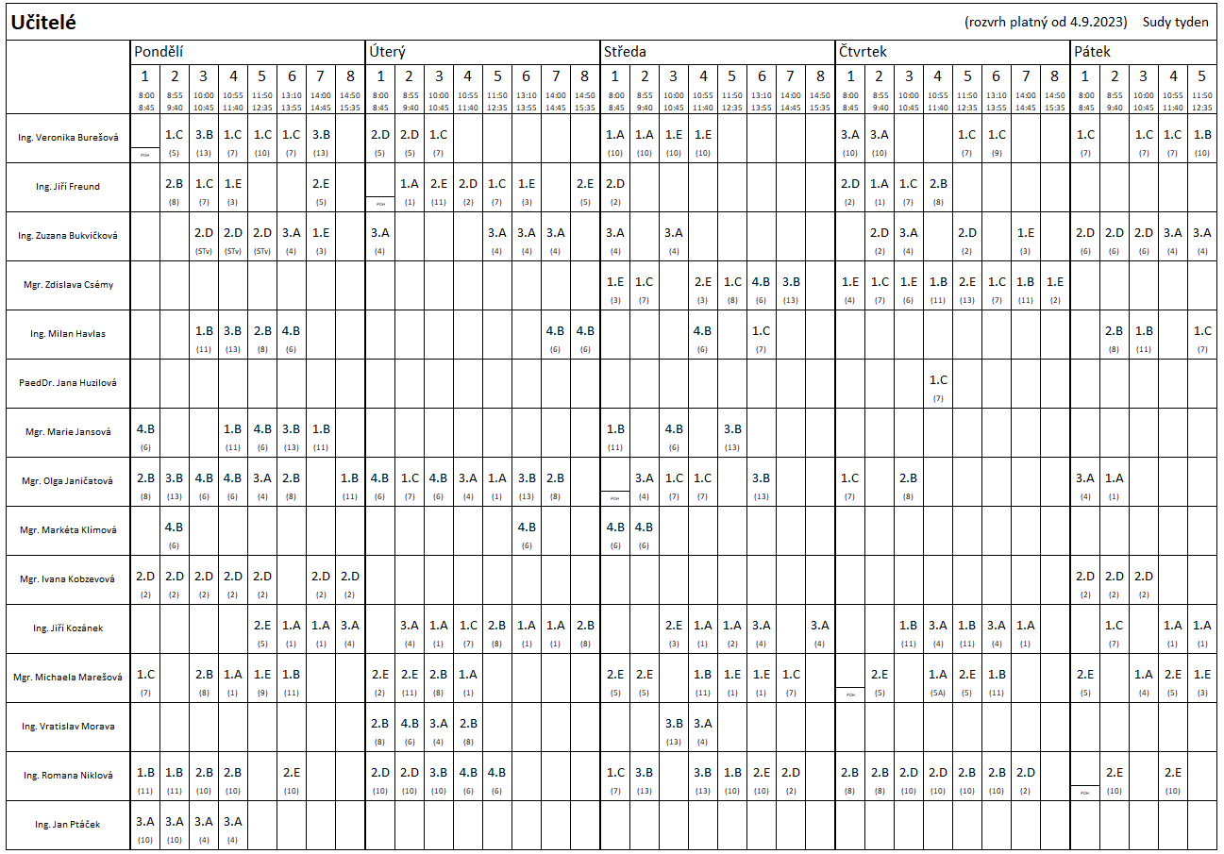
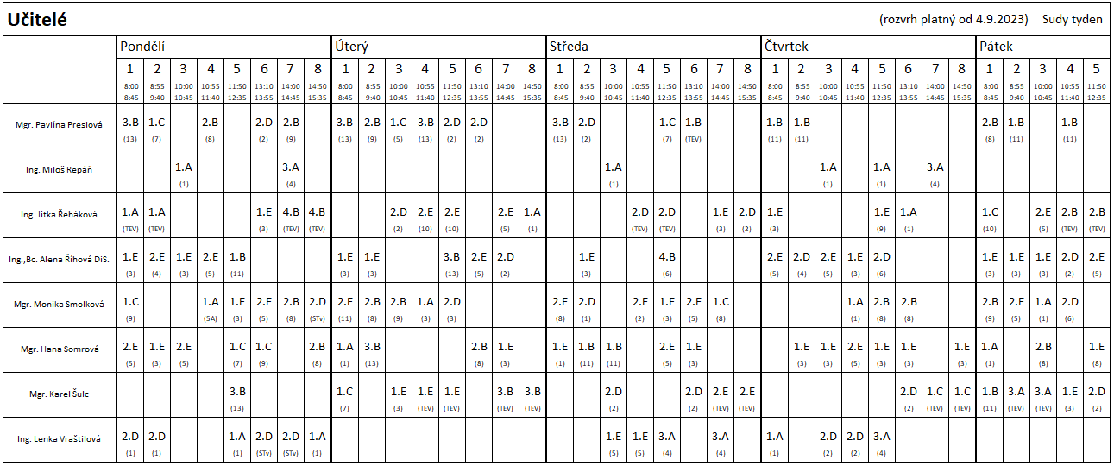

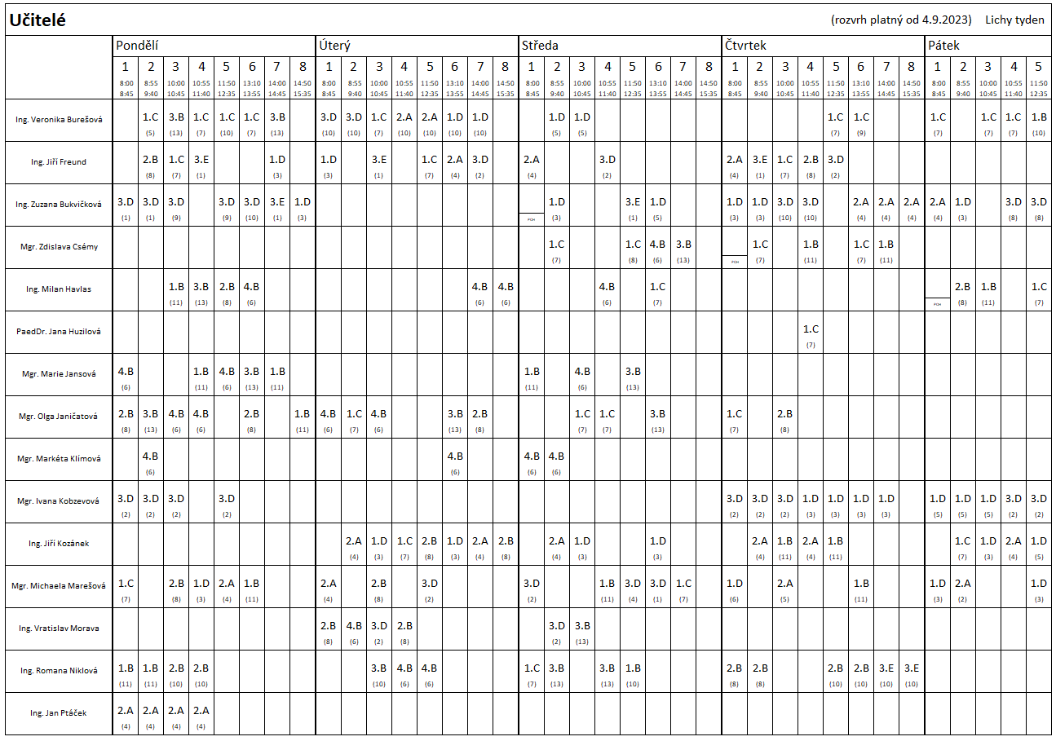
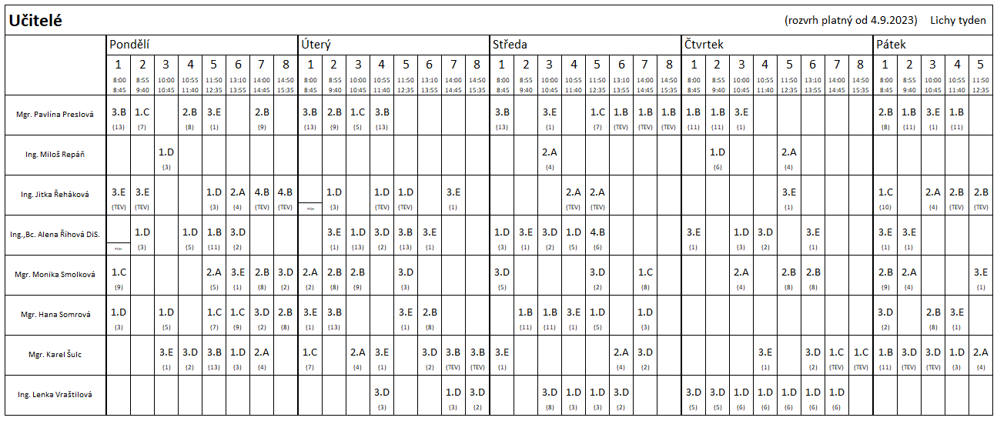

Dohledy o přestávkách
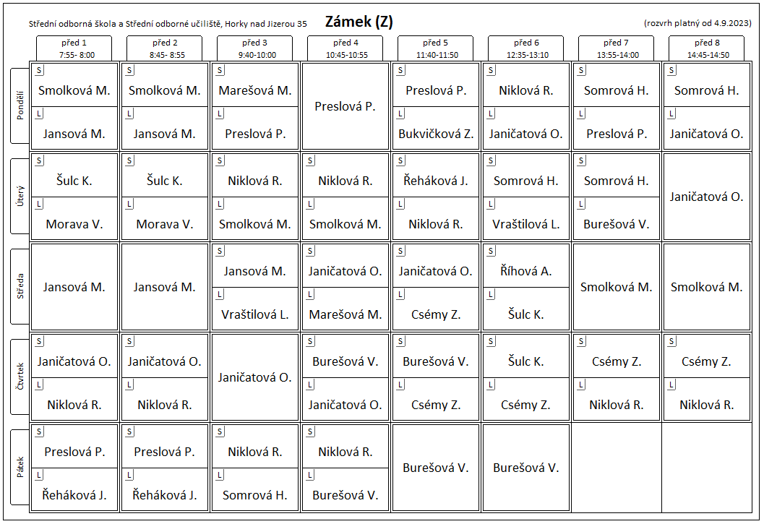
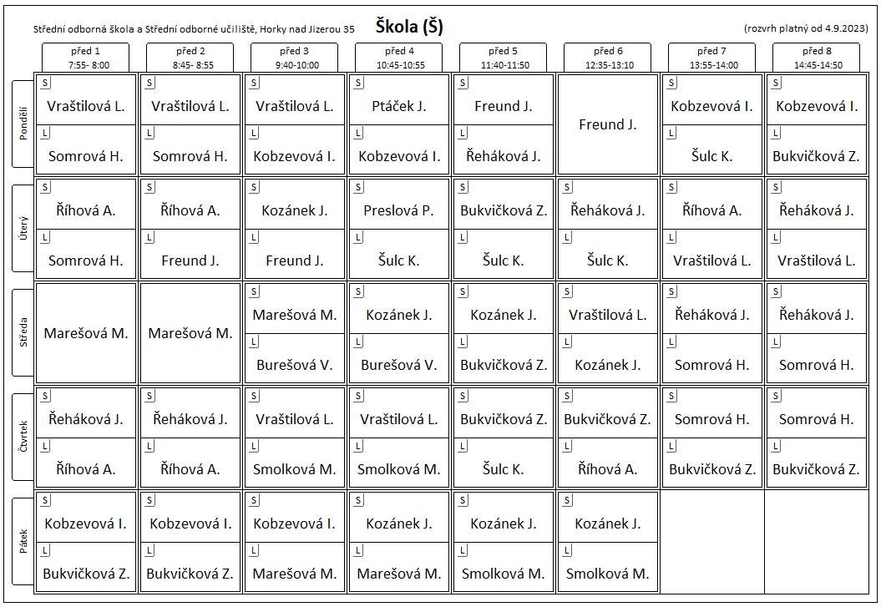

Učební rozpis 2023-24
 | Třída: | 1A | 1B | 1.C | 1D | 1E | 2A | 2B | 2D | 2E | 3A | 3B | 3D | 3E | 4.B | 14 tříd
 | obor: | ZeF | G | CR | C  Za | KČ | ZeF | G | C  Za | KĆ | ZeF | G | C  Za | KČ | G
Třídní |  | Smolková | Preslová | Burešová | Bukvičková | Somrová | Kozánek | Řeháková | Niklová | Marešová | Vraštilová | Šulc | Kobzevová | Říhová | Janičatová
(Zástupce) |  | (Vr) | (Br) | (Pv) | (Ni) | (Mš) | (Šu) | (Sm) | (Bk) | (Ří) | (Ja) | (Kz) | (Sv) | (Řh) | (Kl)
Počet žáků |  | 25 | 23 | 32 | 20+12 | 32 | 24 | 29 | 14+13 | 25 | 17 | 18 | 14 + 8 | 20 | 10 | 336
Učebna |  | 1 | 11 | 7 | 3 | 3 | 4 | 8 | 2 | 5 | 4 | 13 | 2 | 1 | 6
Týden:  sudý/lichý |  | S | S/L | S/L | L | S | L | S/L | S | S | S | S/L | L | L | S/L | PRAXE opačně
PRX |  |  | ÚT |  |  |  |  | ST |  |  |  | ČT-PÁ |  |  | ČT-PÁ

Další činnost a odpovědnost za svěřené prostory
Učitel/ka | Metodik / koordinátor, poradce | Další činnost a odpovědnost za svěřené prostory
Bukvičková Zuzana, Ing. |  | estetická výzdoba školy a zámku
Havlas Milan, Ing. | ICT, ŠVP
Huzilová Jana, PaedDr. | preventistka sociálně patologických jevů
Janičatová Olga, Mgr. |  | žákovská knihovna
Havlas Milan, Ing. | kariérový poradce | nástěnky zámek přízemí, úsek teoretického vyučování, vybavení ICT
Kozánek Jiří, Ing |  | europass
Klímová Ulmanová Markéta, Mgr. | kariérová poradkyně | Erasmus+
Niklová Romana, Ing. |  | nástěnky 1. patro zámek – Gastronomie + CR
Preslová Pavlína Mgr. |  | lékárničky, sport, vybavení sokolovna
Repáň Miloš, Ing. |  | úsek praktického vyučování
Řeháková Jitka Ing. | výchovné poradenství
Plachý Martin |  | vinárna
Šulc Karel Mgr. |  | MDMB, nástěnky zámek 1. patro, knihovna
Vraštilová Lenka, Ing. |  | venkovní nástěnka

Zodpovědnost za učební pomůcky
Anglický jazyk | Preslová, Klímová, Csémy, Smolková, Marešová, Burešová
Biologie, Ekologie, Chov zvířat,  Základy přírodních věd | Kozánek, Bukvičková
Cukrářské stroje a technologie, Odborné kreslení | Kobzevová
Český jazyk a literatura, Občanská nauka | Janičatová, Šulc, Kozánek, Marešová
Dějepis, Komunikace, Dějiny kultury, Zeměpis | Šulc, Burešová, Huzilová
Ekonomika a účetnictví, Podnikání | Řeháková, Havlas, Burešová
Chemie, Potraviny a výživa | Říhová
Informatika, Marketing a management, Fyzika | Havlas, Kozánek
Stolničení | Somrová
Kuchařská technologie | Niklová
Květinářství a vazačství, Pěstování rostlin | Bukvičková, Vraštilová
Matematika | Freund, Jansová,Vraštilová
Motorová vozidla | Ptáček
Německý jazyk | Řeháková, Csémy,  Smolková, Klímová Ulmanová
Předměty spojené s cestovním ruchem | Burešová
Tělesná výchova | Preslová, Řeháková, Šulc
Stroje a zařízení, Strojnictví | Repáň
Právo | Morava

Třídnické a konzultační hodiny učitelů teoretického vyučování 2022/23

učitel | třídnické hodiny | konzultační hodiny
Bukvičková | L úterý 14:45 – 15:15 | L středa 14:00 - 14:45
Burešová | S/L úterý 7:30 -7:55 | S/L čtvrtek 12:35 - 13:05
Csémy | x | L středa 10:55 11:40
Freund |  | S/L středa 8:45 9:00
Havlas | x | čtvrtek 13:10 - 13:55
Janičatová | L středa 14.00-14.45 | L středa 12:40 - 13:00
Jansová | x | středa 13:10 - 13:55
Kobzevová | L pátek 7.30 – 8:00 | S pondělí 13.15 - 13.55
Klímová | x | středa 7:30 - 8:00, 14:00 - 15:00
Kozánek | S středa 14,00 - 14,30 | S středa 12,35 - 13,15
Marešová | S pondělí 7.30-8.00 | pondělí 8.55- 9.40
Morava | x | úterý 9:40 – 10:00
Niklová | L čtvrtek 12:50 – 13:40 | středa 10:00 - 10:45
Preslová | S čtvrtek 7:15 - 7:55 | L pondělí 12:50– 13:15
Ptáček | x | pondělí 9:40 – 10:00
Repáň | x | čtvrtek 11:50 – 12:35
Řeháková | L středa 7.30 – 8:00 | L čtvrtek 12:35 - 13:10
Říhová | L středa 12.40 - 13.10 | L středa 10.00-10.45
Somrová | S úterý 14:45-15:15 | S úterý 10.00 -10:45
Smolková | S středa 7.30 – 8:00 | L čtvrtek 9:40 – 10:00
Šulc | S/L pondělí 14:50 – 15:30 | S středa 12:00 - 12:40
výchovné poradenství  Řeháková, Morava | x | dle dohody
kariérové poradenství  Klímová, Havlas |  | dle dohody
metodik prevence  Huzilová | x | čtvrtek 13:00-15:00
konzultační hodiny - dále dle individuální domluvy se žáky
S – sudý týden
L – lichý týden

Organizační opatření pro třídy s vyšším počtem žáků než 30 pro výuku tělesné výchovy:
V případě překročení předepsaného počtu třiceti žáků pro výuku tělesné výchovy spolupracuje při výuce s vychovatelem DM z dopolední služby, který vede též skupinu žáků při výuce. Případní žáci ubytovaní na domově mládeže, kteří mají odborný výcvik nebo praxi až v odpoledních hodinách jsou pod dohledem vychovatele DM nebo určené zaměstnankyně technicko-ekonomického úseku. K určení tohoto dohledu je pověřena PaeDr. Jana Huzilová.

IV. Praktické vyučování

Prioritní úkoly pro chod praktického vyučování ve školním roce 2023/2024
1. Soustavným výchovným působením vytvářet u žáků hrdost na zvolený obor. Přednostně využívat pozitivních motivačních prvků. Pro zvládnutí klíčových kompetencí klást důraz na získávání a procvičování klíčových kompetencí oboru se zdůrazněním mezipředmětových vazeb, při využití aktivizačních metod.

2. Dodržovat zásady pro metodické a organizační vedení výukového dne, dbát na důslednost a pevný denní řád. Přiměřeně zvyšovat náročnost vyučování, jít osobním příkladem.

3. Při praktickém vyučování zajistit zvládnutí základních profesních kompetencí jednotlivých žáků a následně prohlubovat dovednosti nadaných žáků. Vyhledávat možnosti využití produktivní činnosti při profesní přípravě žáků. V případě využití distančních forem výuky používat takové způsoby praktické výuky, které jsou technicky realizovatelné i v domácím prostředí žáků.

4. Pro zvyšování odborné úrovně výuky preferovat cestu školních odborných soutěží a soutěží organizovaných profesními sdruženími. Každý učitel odborného výcviku připraví pro každou skupinu, kterou vyučuje, nejméně jedno soutěžní porovnání dovedností za školní rok.

5. Přísně dbát na dodržování zásad bezpečnosti a ochrany zdraví při práci, zásad hygieny práce a vést žáky ke zdravému životnímu stylu.

6. Dodržovat strategii úspěšného zvládání konfliktních situací založenou na prvcích prevence, vstřícnosti a individuálního přístupu. U nezletilých žáků využívat kontakt se zákonnými zástupci a dbát na vzájemnou informovanost.

- Důsledně dodržovat ujednání Školního řádu a vnitřních předpisů školy.

8. Dbát na funkčnost vybavení výukových prostor a jeho hospodárné využívání. Při výuce i mimo ni přijímat opatření pro ochranu majetku žáků a majetku školy, zajišťovat ho proti poškození nebo zcizení.

- Pro učitele odborného výcviku vytvářet podmínky pro zvyšování odborné i pedagogické kvalifikace s cílem zkvalitnění výchovně vzdělávacího procesu.

Časový rozvrh vyučování odborného výcviku žáků
na SOŠ a SOU Horky nad Jizerou pro školním roce 2023/2024

Časový rozvrh odborného výcviku se řídí příslušnými ustanoveními § 13 vyhlášky MŠMT č.13/2004 Sb., o středním vzdělávání a vzdělávání v konzervatoři. Vyučovací den OV se řídí časovým rozvrhem vyplývajícím z týdenního rozvrhu OV nebo takového, který určí učitel odborného výcviku na základě specifických okolností vyučování.

I. Odborný výcvik – pondělí až čtvrtek

I.A První ročníky učebních oborů obecně, - pondělí až čtvrtek (OV v délce 6 hodin)

I. A.1 Všechny skupiny obecně, dopolední směna
7.10 – 9.00 hodin 2hod
9.10- 9.25 hodin – přestávka 15min
9.25 – 12.00 hodin 2.35hod
12.00 - 12.25 hodin – přestávka na oběd 25min
12.25 – 13.50 hodin - teoretická příprava 1.25hod učebna

I. A.2 odpolední směna obecně
11.00- 13.00 hodin učebna 2hod teoretická příprava, od 12.15hod lze na dílně
13.00 –13.25 hodin přestávka na oběd 25min
13.25- 15.25 hodin 2hod
15.25 – 15.40 hodin - přestávka 15min
15.40 - 17.40hodin 2hod

I. A.3 školní kuchyň, dopolední směna
Skupina a)
7.10 –9.10 hodin 2hod
9.10 – 9.25 hodin – přestávka 15min
9.25 – 11.15 hodin 1.50hod
11.15 – 11.40 hodin – přestávka na oběd 25min
11.40 – 13.15 hodin - výdej obědů 1.35hod .
13.15 - 13.50 hodin zápis 35min (na učebně)

Skupina b)
8.00 –9.10 hodin 1.10hod
9.10 – 9.25 hodin – přestávka 15min
9.25 – 11.15 hodin 1.50hod
11.15 – 11.40 hodin – přestávka na oběd 25min
11.40 – 13.15 hodin výdej obědů 1.35hod .
13.15 - 14.40 hodin výdej obědů, zápis 1.25min (na učebně)

školní kuchyň, odpolední směna
oběd před vyučováním
12.00- 12.45 hodin zápis nebo ŠK 45min ( na učebně)
12.45 - 14.00 hodin 1.15min
14.00 – 14.20 hodin přestávka 20 min
14.20 – 16.45 hodin 2.25 hod
16.45 – 16.55 hodin přestávka 10 min
16.55 - 18.30 hodin 1.35 hod

I.B První, druhý a třetí (v pátek) ročník u studijního oboru Gastronomie (OV v délce 5 hod.)
a) dopolední směna - příprava pokrmů
7.10 – 9.10 hodin 2hod
9.10- 9.25 hodin – přestávka 15min
9.25 – 11.25 hodin 2hod
11.25 - 11.35 hodin – přestávka 10min
11.35 – 12.35 hodin 1hod
- stolničení
8.00 – 10.00 hodin 2hod
10.00- 10.15 hodin – přestávka 15min
10.15 – 12.15 hodin 2hod
12.15 - 12.25 hodin – přestávka 10min
12.25 – 13.25 hodin - obsluha ve ŠJ a vinárně 1hod
b) odpolední směna
12.15- 14.15 hodin 2hod
14.15– 14.30 hodin – přestávka 15min
14.30 – 16.30 hodin 2hod
16.30 - 16.35 hodin – přestávka 5min
16.35 – 17.35 hodin 1hod

I.C Druhý a třetí ročník učebních oborů – pondělí až čtvrtek (OV v délce 7 hodin)
studijní obor Gastronomie III. a IV. ročník ve čtvrtek (OV v délce 7 hodin)

I.C.1 všechny II. a III. ročníky obecně, dopolední směna
7.10 – 9.10 hodin 2hod
9.10-9.25 hodin – přestávka 15min
9.25 - 12.00 hodin 2.35hod
12.00 - 12.25 hodin – přestávka na oběd 25min
12.25 – 14.50 hodin teoretická příprava 2.25hod
I.C.2 odpolední směna obecně
10.00- 12.00 hodin učebna 2hod
12.00 - 12.25hodin přestávka na oběd 25min
12.25 – 13.25 hodin učebna 1hod
13.25 – 13.35hodin přestávka 10min
13.35 – 15.35 hodin 2hod
15.35 – 15.45 hodin - přestávka 10min
15.45- 17.45hodin 2hod

I.D školní kuchyň, dopolední směna (6.45hod)
7.10 –9.10 hodin 2hod
9.10 – 9.25 hodin – přestávka 15min
9.25 – 11.15 hodin 1.50hod
11.15 – 11.35 hodin – přestávka na oběd 20min
11.35 – 13.45 hodin - výdej obědů, úklid 2.10 hod ŠK
13.45 – 13.50 hodin - přestávka 5 min
13.50 – 14.35 hodin - zápis 45 min

školní kuchyň, odpolední směna
11.00 - 11.20 hodin příprava ŠJ, obsluha 20min
11.20 – 11.40hodin přestávka na oběd 20min
11.40 - 14.00 hodin 2.20hod
14.00 - 14.05 hodin přestávka 5min
14.05 – 16.45 hodin 2.40hod
16.45 – 16.50 hod přestávka 5 min
16.50 - 18.30 hodin 1.40 hod

I. E Odborný výcvik v pátek, pro všechny obory,

včetně Gastronomie III. a IV. ročník (5 hodin)
7.10 – 9.10 hodin 2hod
9.10- 9.35 hodin – přestávka 15min
9.35 – 11.35 hodin 2hod
11.35 - 11.40 hodin – přestávka 5min
11.40 – 12.40 hodin 1hod

pro dopolední směnu ve ŠK, II. a III. ročník:
7.10 – 9.10 hodin 2hod
9.10- 9.35 hodin – přestávka 15min
9.35 – 11.35 hodin 2hod
11.35- 11.50 hodin – přestávka 15min
11.50 – 13.50 hodin 2hod

- Žáci, kteří konají OV na pracovištích fyzických nebo právnických osob, mají přestávky shodně se zaměstnanci v souladu s ustanovením zákoníku práce(§13, odst.5, vyhl.č.13 o středním vzdělávání a vzdělávání v konzervatoři). Dozorem nad žáky je pověřen instruktor pracoviště, jeho pověření zajišťuje zástupce ředitele formou dodatku smlouvy se smluvním pracovištěm. Kontrolou dodržování délky přestávek a dozoru je pověřený příslušný učitel OV.

III. Dozorem nad žáky vyučovací skupiny v době přestávek v průběhu vyučovacího dne je pověřen příslušný vyučující učitel odborného výcviku. Kmenový učitel učební skupiny zodpovídá za prokazatelné proškolení žáků o chování v době přestávek ve vyučování.

IV. Organizace práce ve školní kuchyni
vedoucí ŠK - sestavuje v součinnosti s VUOV jídelníček, normuje, zajišťuje suroviny pro ŠK
vedoucí učitel OV – podílí se v součinnosti s vedoucím ŠK na tvorbě jídelníčku ŠJ v souladu s požadavky ŠVP příslušných učebních skupin. Doba schůzky tvorby jídelníčku je středa v 14.00 hodin.
učitel OV - řídí činnost žákovské směny, expeduje pokrmy pro ŠJ a vinárnu, vydává obědy ve vinárně, řídí úklid a sanitaci prostor kuchyňky u vinárny
p. Batalová – připravuje a vydává snídaně, podílí se na přípravě pokrmů podle pokynů učitele OV, vydává obědy ve školní kuchyni, řídí úklid a sanitaci prostor kuchyně. Vydává suroviny pro výuku dalších skupin OV – v pondělí v 7.30 h a ve středu od 13.15 do 13.45 hodin. Příslušní učitelé předají žádanku surovin pro výuku svých učebních skupin na celý týden dopředu, nejdéle v pátek do 8.00 hodin vedoucímu ŠK.
p. Janočková – připravuje a vydává svačiny pro DM, zodpovídá za mytí a uložení bílého nádobí, podílí se na výdeji pokrmů ve ŠJ.

A. dopolední směna-
snídaně + svačiny pro DM – p. Batalová, p. Janočková

7.10 hod (8.00h) – nástup žákovské směny v pracovním oblečení
žáci pod vedením UOV připravují hlavní pokrmy a přílohy, výdej od 11.00 hod
polévku vaří p. Janočková + 1 žák
žáci + UOV: po uvaření sklidit a umýt stoly, průběžný úklid kuchyně, mytí černého nádobí, likvidace zbytků po obědě, průběžná dezinfekce pracovních ploch ve ŠK
žáci + p. Janočková – mytí bílého nádobí
výdej od 11.00 hod – p. Batalová + žáci,
výdej ve vinárně od 12.00 hod – UOV + žáci
po výdeji převlečení, poté zápis na učebně
čtvrtek - generální úklid skladů
další činnosti dle úklidového a sanitačního plánu
každý čtvrtek - generální úklid šaten, p. Rybářová

B. Odpolední směna - úterý až čtvrtek
oběd I. ročník - před nástupem do směny
nástup žáků v I. roč. v 12.00hod, vyšších ročníků v 11.00hod,
převlečení, zápis nebo zajištění obsluhy ve vinárně v případě absence směny na stolničení, průběžný úklid všech prostor kuchyně, likvidace odpadů, příprava pokrmů
16.00hod – výdej svačiny pro DM
17.30hod - expedice pokrmů na večeři
- mytí nádobí, úklid kuchyně a přilehlých prostor, vynešení odpadů, ošetření podlah
- ošetření myčky nádobí
- kontrola uzamčení vchodů, zavření oken, vypnutí elektrických spotřebičů
18.30hod - ukončení vyučování

C. Výdejní doba ve ŠJ:
cizí strávníci 11.00 – 11.30 hodin
11.15-11.40hod – oběd pro skupiny ve ŠK
12.00- 12.25hod - skupiny OV obecně
12.35 – 13.10hod – teoretické vyučování
13.00 – 13.25hod – skupiny OV na odpoledních směnách
dozor – p. vychovatel(ka) – 12.00 až 13.30 hodin, vstup strávníků, organizace obsluhy, podpora učitele OV na výdeji
učitel OV – příprava jídelny, organizace obsluhy dle rozvrhu OV - skupina z vinárny (nebo jiný pověřený učitel OV).

Organizace obsluhy
11.00 hod – příslušný učitel OV pověří dva žáky ze své skupiny, kteří připraví jídelnu na provoz podle pokynů UOV.
Polévka je vydávána samoobsluhou, talíře (misky) jsou ve sloupci vedle, nápoje si strávníci nalévají sami.
12.00 hodin – samoobslužný chod ŠJ, dohlíží p. vychovatel(ka).
13.20 hodin – žáci odpolední směny předají sklizenou jídelnu učiteli OV odpolední směny a odcházejí zpět ke své učební skupině.

V případě, že se výuka stolničení ve dni nekoná, o způsobu organizace obsluhy ve ŠJ a ve vinárně rozhodne vedoucí učitelka OV. V takovém případě činnosti k zajištění výdeje pokrmů ve ŠJ a ve vinárně zabezpečí odpolední směna ŠK s příslušným učitelem OV.

D. Výdej ve vinárně pro pracovníky školy a žáky pro využití kapacity míst vinárny,
organizaci výdeje řídí příslušný učitel OV, případně učitel OV z odpolední směny ve ŠK, expedici pokrmů učitel OV ve ŠJ
čas výdeje: 12.00 – 13.00hod s tím, že pracovníci TEÚ využijí čas na oběd dle možností do 12.30 hod.
Případný výdej do jídlonosičů pro pracovníky školy v čase před výdejem pokrmů.
Za dodržování provozního řádu kuchyňky u vinárny zodpovídá učitel OV, který expeduje pokrmy.

E. Denní provozní řád kuchyňky patřící k vinárně
1. Veškeré umyté nádobí uložit na police a do skříňky na nádobí.
Zkontrolovat stav a množství bílého nádobí.
2. Vypustit a vypláchnout myčku na nádobí, vypláchnout a vytřít dřezy na nádobí.
3. Umýt pracovní stoly. Poslední lázeň doplnit dezinfekčními prostředky.
4. Po ukončení prací v kuchyňce vynést odpadkové koše a doplnit novými jednorázovými sáčky na
odpad.
5. Doplnit papírové ubrousky a utěrky, zkontrolovat stav dezinfekčních prostředků.
6. Po ukončení prací uklidit celou podlahu kuchyňky.
7. Po kontrole splnění všech výše uvedených činností zkontrolovat uzavření okna, vypnutí všech
spotřebičů a zhasnout světla.

Za dodržování provozního řádu kuchyňky zodpovídá učitel OV na výdeji pokrmů. V případě, že kuchyňka je využívána jako přípravna pro výuku stolničení, zodpovídá za dodržování provozního řádu (v relevantních bodech) příslušný učitel stolničení.

Odpovědnost za svěřený prostor kuchyňky má učitel OV p. Zavřel.

V. Ruší se časový rozvrh vyučování odborného výcviku žáků učebních oborů na SOŠ a SOU
Horky nad Jizerou ze dne 1. 9. 2022
Tento Časový rozvrh vyučování odborného výcviku žáků učebních oborů na SOŠ a SOU Horky nad Jizerou nabývá platnosti dne 1. 9. 2023

Seznam pracovišť využívaných SOŠ a SOU Horky nad Jizerou pro praktické vyučování
žáků ve školním roce 2023/2024

I. Vlastní pracoviště
a) Pro výuku žáků gastronomických oborů jsou využívány:
Gastrocentrum:
- cvičná kuchyň
- cvičná cukrářská dílna
- učebna stolničení, učebna pro cukráře
- gastrostudio (č.13)
v budově zámku:
- školní kuchyně
- učebna stolničení (vinárna)
v areálu OV – cvičná kuchyň
Výuka se koná podle rozvrhu OV. Výuka je organizována v dopolední nebo odpolední směně, pro jednu učební skupinu vedenou učitelem OV.

b) Pro praktické vyučování oboru zemědělec-farmář a oboru zahradník jsou využívány následující výukové prostory. Na každém pracovišti koná výuku nejvýše jedna učební skupina.

Areál OV :

- montážní dílna
- dílna pro obrábění kovů a dřeva
- učebna pro sezonní uložení rostlin, odstavené mechanizace
- učebna aranžování
- univerzální učebna
- stolová část učebny vaření
- učebna zahradní mechanizace

zahradnictví školy:
- zahradnický dům s učebnou
- skleník vytápěný
- skleník nevytápěný
- zasklená pařeniště
- venkovní pěstitelské plochy
- venkovní plochy zeleně.
- otužovna – vnější nevytápěný skleník.

Časový plán skupinové výuky učebního oboru kuchař-číšník v cvičných prostorách školy pro školní rok 2023/2024

Sudý týden „3.E“
Předpoklad v sudém týdnu 19 žáků,

Počet žáků ve skupině:
Sk.A - vin/ GC týdně 3x vař., 2x stol. 8 žáků
Sk.B - ŠK odpo/vin týdně 3x vař., 2x stol. 5 žáků
Sk. C – ŠK 5x týdně vaření 6 žáků

Od 5. 9. 2023 až 26. 1. 2024 na smluvních pracovištích.
Skupina A, B, C - výměna pracoviště 5. 2. 2024.

Lichý týden
Třída 1.E a 2.E
Předpoklad v lichém týdnu 55 žáků,

Počet žáků ve skupině:
Sk. A – GC/ vin / OV 1.ročník týdně 3x vař., 2x stol. 12 žáků
Sk. B – ŠJ odpo/ vin 1.ročník týdně 3x vař ŠJ odpo, 2 x stol. 8 žáků
Sk. C – ŠJ dopol.směna 1. a 2. r. týdně 5x vaření 6 + 5 žáků
Sk. D - smluvní pracoviště 24 žáků 1. ročník 6 žáků
2. ročník 18 žáků

Střídání skupin:
1. a 2. ročník
Od 1. 9. 2023 až 19. 1. 2024 na pracovištích dle rozpisu do skupin.
Od 29. 1. 2024 do 21. 6. 2024 výměna skupin - skupina A + skupina C – jde na smluvní pracoviště, skupina B – jde za skupinu A. Skupina D nahradí skupinu B a C.

V případě potřeby střídání jednotlivců.

V průběhu školního roku se žáci na smluvních pracovištích budou individuálně připravovat na
závěrečné zkoušky – odborné dovednosti kuchaře i číšníka. V případě potřeby po dohodě s pracovištěm se budou připravovat v termínech osobně dohodnutých s učitelem OV.

Schéma řízení úseku praktického vyučování ve školním roce 2023/2024
s platností od 1. 9. 2023

zástupce ředitele pro praktické vyučování Ing. Repáň

vedoucí učitel odborného výcviku p. Soukupová (1,0 úvazku) ŘMV (AŠ)
p. Sedláček 1,0 úvazku
praktický výcvik řízení vozidel sk.T, B

učitelé odborného výcviku: Fiedler 1,0 úvazku Janda 1,0 Ing. Bukvičková 0,1 úvazku
Mgr. Kadeřábková 1,0 Budková 1,0 Ing. Vraštilová 0,2 úvazku
Dlouhý 1,0 Plachý 1,0 Váňa Zdeněk 0,2
Pechlátová 1,0 Lukešová 1,0
Nádvorníková 1,0 Zavřel 1,0
UOV Tůma- 1,0 úvazku:
- pověřený vedením výuky na smluvních pracovištích oboru gastronomie, kuchař – číšník
- výuka přípravy pokrmů v 6 učebních dnech skupiny oboru k-č a g
- zastupování učitelů OV v učebních dnech, případná podpora při výdeji obědů ve ŠJ a ve vinárně
- projektové činnosti podle pověření.

VUOV p. Soukupová řídí 14 fyzických učitelů OV, s úvazkem 11,5 UOV. Na úseku je přepočtený úvazek ve výši 13,5; fyzických osob 16.

VUOV p. Soukupová - zodpovědnost:
- zajištění praktické výuky všech oborů na vlastních a smluvních pracovištích, včetně dodržování zásad hygieny a bezpečnosti práce
- koordinace a podpora vedení výuky na smluvních pracovištích
- koordinace, realizace a evidence odborné praxe studijního oboru Gastronomie
- pověření koordinací zařazení žáků na smluvních pracovištích a metodickým vedením výuky učebního oborů kuchař – číšník a cukrář
- sumarizace, evidence, zpracování a vyhodnocení spotřeby potravin na odborném výcviku žáků gastronomických oborů na vlastních pracovištích
- dodržování režimu vyučování na areálu OV, na Gastrocentru, ve školní vinárně, školní kuchyni a zahradnictví, včetně šaten, dílen, skladů materiálu a inventáře a společných prostor
- koordinace činností spojených s vedením odborného výcviku na produktivních činnostech a její evidence, včetně cateringu. Zajištění cateringu formou produktivní činnosti žáků
- koordinace péče o inventář pro catering
- kontrola dodržování hygienických a technologických zásad skladování surovin a přípravy pokrmů
- přímá výchovná činnost v rozsahu 0,2 úvazku při výuce stolničení, přípravě pokrmů a vedení provozu se skupinou OV
- zastupování za nepřítomné UOV
- prioritou činnosti VUOV je v řídící a kontrolní činnosti na úseku OV.

Rozvrh odborného výcviku na OV pro školní rok 2023/2024 platnost od 1. 9. 2023 Sudý týden (týdenní praxe 1. a II. B ve ŠK) Lichý týden
skupina | pondělí | úterý | středa | čtvrtek | pátek |  | skupina | pondělí | úterý | středa | čtvrtek | pátek | pozn.
A kč | v OV dop Lu | stl GC  Lu | v OV  Lu | v OV Lu | stl GC  Lu | 3.E 20 | A kč  (1.E) | stl GC dop Pl | v OV dop Tů | v OV dop  Ná | v OV dop Tů | stl vin  Ná | 1.E 34  2.E 27
B ŠK odp kč | stl vin  Pl | v ŠK odp  Tů | v ŠK odp Tů | v ŠK odp Tů | stl vin  Tů |  | B kč (2.E)  ŠK odp | stl vin  Lu | v ŠK odp  Ná | v ŠK odp  Lu | v ŠK odp Lu | stl GC Lu
C ŠK dop kč | v Zav | v Zav | v Zav | v Zav | v Zav |  | C kč ŠK dop | v Zav | v Zav | v Zav | v Zav | v Zav
G I – 1  1.B, sk.22 |  | v OV dop  Bd | xxxxx | XXXXX | XXXXX | 11 | G I – 1  1.B |  | stl vin  Bd | xxxxxxx | XXXXXX | XXXXX | 11
G I – 2  1.B, sk.23 |  | stl vin  Pl | xxxxxx | XXXXX | XXXXX | 12 | G I – 2  1.B |  | v dop GC  Pl | xxxxxxxx | XXXXXXX | XXXXX | 12
G II -1  2.B, sk.24 |  | XXXX | stl vin Sou | xxxxx | XXXXXX | 10 | G II -1  2.B |  | XXXX | v GC odp  Bd | xxxxxx | XXXXXX | 10
G II – 2  2.B sk.25 |  | XXXX | stl GC  Pl | xxxxxxxxx | XXXXXXXX | 10 | G II - 2 |  | XXXX | v GC dop  Pl | xxxxxxx | XXXXXXX | 10
G II – 3  2.B sk 26 |  |  | v GC dop Bd |  |  | 10 | G II - 3 |  |  | stl vin  Sou |  |  | 10
G III -1  3.B, sk.27 |  | XXXX | XXXX | stl vin 7h  Pl | v OV  Bd | 9 | G III -1  3.B |  | XXXX | XXXXX | v GC dop 7h Bd | v GC  Bd | 9
G III – 2  3.B sk. 28 |  | XXXX | XXXXX | v GC  dop 7h Bd | v GC  Pl | 9 | G III - 2 |  | XXXX | XXXXX | stl vin dop  7h Pl | v OV  Pl | 9
G IV, sml. sk. 29 |  |  |  | sml | sml | 11 | G IV, sml |  |  |  | sml | sml | 11
Zem II-1 sk.7 | m Ja | z Dl | m Ja | ch Ka | m Ja | 12 | Zem lII- 4 | m Dl | ch Ka | m Dl | m Ja | m Ja | 9
Zem II-2 sk.8 | m Ka | m Ja | ch Ka | m Ja | z Dl | 12 | Zem III- 5 | ch Ka | m Dl | m Ja | m Dl | m Ka | 8
Zahr I., 1.D sk.3 | Dl | Ka | Dl | Dl | Ka | 12 | Zem I – 1 | m Ja | m Bu | d Vá | ch Ka | m Vr | 12
 |  |  |  |  |  |  | Zem I– 2 | m Vr | m Ja | ch Ka | d Vá | m Dl | 13
Zahr III 3.D sk.9 | z Fie | z Fie | z Fie | z Fie | z Fie | 9
 |  |  |  |  |  |  | Zahr II.D,6 | Fi | Fi | Fi | Fi | Fi | 14
Cukr III, 3.D 19  +část cukr I.10, 11 | Pe | Pe | Pe | Pe | Pe | 14  (i sml) | Cukr II, D, sk.15,16 | Ná dop | Pe dop | Pe dop | Pe dop | Pe dop | 16 vč sml)
Cukr I, 1.D sk.10 | Ná dop k | Ná dop k | Ná odp c | Ná odp c | Ná dop 13 | 20
bez skupiny | Bd sml.  Tů sml  Sou | Sou |  | Sou sml | Sou | 3.E sk 20,21 |  | Bd sml Pe, Sou  Tů sml | Sou  Lu | Tů sml. | Sou sml  Ná | Sou  Tů - sml | 1.E sk.  12-14  2.E 17,18
v OV – kuchyň na statku, v GC – kuchyňka na gastrocentru, vin – vinárna, stl GC – učebna stolničení na gastrocentru, c- cukrárna na gastrocentru
Sudý týden Lichý týden
UOV | pondělí | úterý | středa | čtvrtek | pátek | 3.E | pondělí | úterý | středa | čtvrtek | pátek | 1.E, 2.E
Budková | sml., E | G I – 22 v, OV dop | G II- 26  v GC dop | G III- 28  v GC dop | G III- 27  v OV dop |  | sml E | G I –22 stl vin dop | G II-24 GC  v odp | G III- 27  v GC dop 7h | G III- 27  v GC dop | úvazek 1,0
Lukešová | A v OV dop | A stl GC dop | A v OV dop | A v OV dop | A stl GC |  | B stl vin | bez sk. | B ŠK odp | B ŠK odp | B stl GC | úvazek 1,0
Zavřel | C ŠK dop | C ŠK dop | C ŠK dop | C ŠK dop | C ŠK dop |  | C ŠK dop | C ŠK dop | C ŠK dop | C ŠK dop | C ŠK dop | úvazek 1,0
Plachý | B stl vin | G I - 23 stl vin dop | G II-25  stl GC dop | G III- 27  stl, vin dop | G III- 28  v GC |  | A stl GC dop | GI – 23 v GC dop | G II-25  v GC dop | G III-28  stl vin dop | G III- 28  v OV | úvazek 1,0
Tůma | sml. E + 4.B | B ŠK odp | B ŠK odp | B ŠK odp | B stl vin |  | sml. E + 4.B | A v OV dop | sml. E + 4.B | A v OV | sml. E + 4.B | úvazek 1,0
Soukupová |  |  | G II-24  stl vin dop | sml 4.B |  |  |  |  | G II-26  stl vin dop | sml. 4.B |  | úvazek 1,0
Nádvorníková | C I dop, k GC | C I dop k GC | C I odp c | C I odp c | C I GC 13 |  | C II dop | B ŠK odp | A v OV dop | bez sk. | A stl vin | úvazek 1,0
Pechlátová | C III dop | C III dop | C III dop | C III dop | C III dop |  | bez sk. | C II  dop | C II  dop | C II dop | C II  dop | úvazek 1,0
Kadeřábková | Zem II- sk.8 m | Zahr.I | Zem II- 8  ch | Zem II-8 ch | Zahr I |  | Zem IlI-5  ch | Zem IlI-4  ch | Zem I-2  ch | Zem I-1  ch | Zem IlI-5  m | úvazek 1,0
Janda | Zem II-7  m | Zem II-8  m | Zem II-7  m | Zem II-8  m | Zem II -7  m |  | Zem I- 1  m | Zem I-2  m | Zem IlI-5  m | Zem IIl-4  m | Zem IlI-4  m | úvazek 1,0
Dlouhý | Zahr I | Zem II-7  m | Zahr I | Zahr I | Zem II-8  m |  | Zem IlI-4 m | Zem IlI-5 m | Zem IlI-4  m | Zem IlI-5  m | Zem I-2  m | úvazek 1,0
Vraštilová |  |  |  |  |  |  | Zem I-2  m |  |  |  | Zem I-1  m | úvazek 0,2
Bukvičková |  |  |  |  |  |  |  | Zem I-1 m |  |  |  | úvazek 0,1
Váňa |  |  |  |  |  |  |  |  | Zem I-1 d | Zem I-2 d |  | úvazek 0,2
Fiedler | Zahr III, sk.9 | Zahr III | Zahr III | Zahr III | Zahr III |  | Zahr II, sk.6 | Zahr II | Zahr II | Zahr II | Zahr II | úvazek 1,0
Sedláček | jízdy AŠ | jízdy AŠ | jízdy AŠ | jízdy AŠ | jízdy AŠ |  | jízdy AŠ | jízdy AŠ | jízdy AŠ | jízdy AŠ | jízdy AŠ | úvazek 1,0

legenda: UOV Tů - Tůma Ná - Nádvorníková GC – Gastrocentrum OV – areál OV
Bd – Budková Lu – Lukešová ŠK – školní kuchyň sml- smluvní pracoviště
Pl– Plachý Zav – Zavřel tématické celky: v- vaření (příprava pokrmů) stl- stolničení vp – vedení provozu
Pe – Pechlátová Bu – Ing. Bukvičková Vá - Váňa ch - chov zvířat m- mechanizační prostředky, opravárenství
Ja – Janda Fie – Fiedler Dl - Dlouhý z - zahradnictví
Ka – Mgr. Kadeřábková Sou - Soukupová Vr- Ing. Vraštilová dop - dopolední směna odp – odpolední směna

II. Smluvní pracoviště

Seznam pracovišť využívaných SOŠ a SOU Horky nad Jizerou pro praktické vyučování žáků ve školním roce 2023 – 2024

1. Plzeňský šenk, MB |  |  | K, Č |  | p.Plecháčová |  |  |  |  |  |  |  |  | 777 141 996
2. Diverso MB |  |  |  | Č |  | p. Balák |  |  |  |  |  |  |  | 607 765 566
3. Hotel Port, Doksy |  |  |  | G |  | p. Cengrová |  |  |  |  |  |  |  | 777 333 843
4. SOŠ a SOU Jičínská, Ml. Boleslav |  |  |  | K |  | pí Svárovská |  |  |  |  |  |  |  | 721 857 584
5. ANJA, ŠJ Na Karmeli, MB |  |  |  | K |  | p. Beneš |  |  |  |  |  |  |  | 326 324 136
6. ANJA ŠJ, 9. ZŠ Ml. Boleslav |  |  |  | K |  | pí Sajdlová |  |  |  |  |  |  |  | 326 722 161
7. Na Sušce,Katusice |  |  |  | K |  | p. Tošovská |  |  |  |  |  |  |  | 606 124 647
8. Na Kopečku, Milovice |  |  |  | K,Č |  | p. Křáp |  |  |  |  |  |  |  | 608 350 380
9. Zámek Loučeň |  |  |  | G |  | p. Petráň |  |  |  |  |  |  |  | 606 092 762
10. SPA Felicitas, Poděbrady |  |  |  | G |  | p. Tomsová |  |  |  |  |  |  |  | 739 490 629
11. Bella Casa Mnich.Hradiště |  |  |  | G |  | p. Uhlíř |  |  |  |  |  |  |  | 605 006 699
12. U Karlových varů Mnichovo Hradiště |  |  |  | K |  | p. Šubrt |  |  |  |  |  |  |  | 774 069 036
13. Aramark, MB |  |  |  | K, C |  | p. Kudlík |  |  |  |  |  |  |  | 608 262 222
14. Bílý páv, Benátky nad Jizerou |  |  |  | K,Č |  | p. Antoš |  |  |  |  |  |  |  | 604 573 836
15. Karbo Benátky nad Jiz. |  |  |  | K |  | p. Knobloch |  |  |  |  |  |  |  | 734 554 884
16. Pivovar Tahoun, |  | Všejany |  | G |  | p.Paulíková |  |  |  |  |  |  |  | 739 880 901
17. Pošta Sobotka |  |  |  | K,Č |  | p.Rysová |  |  |  |  |  |  |  | 721 534 180
18. Restaurace U měšťáků MB |  |  |  | K,Č |  | p. Tondr |  |  |  |  |  |  |  | 603 721 640
19. Restaurace Radnice, Dobrovice |  |  |  | K, Č |  | p. Kopecký |  |  |  |  |  |  |  | 604 334 614
20. Black Coffee MB |  |  |  | Č |  | p. Král |  |  |  |  |  |  |  | 776 367 745
21. Restaurace Start MB |  |  |  | K,Č |  | p. Král |  |  |  |  |  |  |  | 776 367 745
22. Jihočeská Restaurace, MB |  |  |  | K, Č |  | p. Marincová |  |  |  |  |  |  |  | 605 100 680
23. Restaurace Nepřevázka |  |  |  | K,Č |  | p. Darmoš |  |  |  |  |  |  |  | 724 060 876
24. Restaurace Šalanda MB |  |  |  | K, Č |  | p. Zeman |  |  |  |  |  |  |  | 732 125 994
25. Klaudiánova nemocnice |  |  |  | K |  | p. Kahoun |  |  |  |  |  |  |  | 601 541 287
26. Merhautovo pekařství, |  | Milovice |  | C |  | p. Vítek |  |  |  |  |  |  |  | 734 572 241
27. Hotel Savoy – Špin. Mlýn |  |  |  | G |  | p. Húsek |  |  |  |  |  |  |  | 777 723 198
28. Golden Egg Resort, Pivovarský hotel K, Č p. Vorel Dohnalová 722 172 305

( K- kuchař, Č – číšník, C – cukrář, G- gastronomie)
Žáci studijního oboru Gastronomie vykonají v průběhu školního roku odbornou praxi individuálně, v souladu se školním vzdělávacím programem oboru.

Zemědělské obory
Zemědělské družstvo Luštěnice, Nová 225 jedna uč. skupina – 12 žáků
Zemědělské družstvo Mečeříž, Mečeříž 41 jedna uč. skupina – 12 žáků
Předměřická a.s., Předměřice nad Jizerou 250, 294 74, jedna učební skupina, 12 žáků
Zemědělská společnost Katusice, Státních statků 188, 294 25 Katusice
jedna učební skupina – 12 žáků nebo 3 žáci s instruktorem

MOREAU AGRI, spol. s r.o., středisko Luštěnice,
se sídlem: Nopova 3682/70, Židenice, 615 00 Brno
tři žáci s instruktorem nebo celá učební skupina
ZEMĚDĚLSKÁ SPOLEČNOST SKALSKO s.r.o., Skalsko 141, 294 26 jedna uč. skupina nebo dva žáci s instruktorem
Ing. Josef Šťastný, Zemědělská výroba a služby, Straky 243 tři žáci s instruktorem
Tomáš Balda Zahradnictví Bratronice, Bratronice 20, 294 42 Luštěnice jedna uč. skupina nebo čtyři žáci s instruktorem
SynTech Research Czech s.r.o., se sídlem: Žitná 562/10, Praha 2 - Nové Město, spolupráce se střediskem Semčice 245 jedna uč. skupina – max. 12 žáků nebo 8 žáků s instruktory
Jezdecký klub Horky nad Jizerou, z.s., číslo oddílu MB 100, Horky nad Jizerou, 294 73 Brodce - max. 12 žáků.

Rozpis pro vykonávání dozoru o přestávkách na úseku OV

Tento rozpis se týká dozoru nad žáky v době přestávek ve společných prostorách výukových areálů. Pokud z provozních či jiných důvodů určí příslušný učitel žákovské skupině jiný prostor na odpočinek, zodpovídá za vykonání dozoru sám.
 | Dopolední přestávka | Přestávka na oběd
 | Areál OV | Zahrada
Po | Janda | Fiedler
Út | Kadeřábková | Fiedler
St | Dlouhý | Fiedler
Čt | Kadeřábková | Fiedler
Pá. | Dlouhý | Fiedler
 | Vinárna | Učebna stolničení
Po | Plachý(S)  Lukešová (L) | Plachý(L)
Út | Plachý(S) Budková(L)
St | Soukupová | Plachý(S)
Čt | Plachý
Pá | Tůma (S)  Nádvorníková (L) | Lukešová
 | GC |  | Cukráři | Sudý cukr.
Po |  |  | Nádvorníková | Nádvorníková
Út | Budková (S) | Plachý (L) | Pechlátová | Nádvorníková
St | Budková (S) | Budková (L) | Pechlátová | Nádvorníková
Čt | Budková (S) | Budková (L) | Pechlátová | Nádvorníková
Pá | Plachý (S) | Budková (L) | Pechlátová | Nádvorníková
 | Školní jídelna |  | Odpolední | Odpolední
Po | Zavřel |  | Sudý týden | Lichý týden
Út | Zavřel |  | Tůma | Nádvorníková
St | Zavřel |  | Tůma | Lukešová
Čt | Zavřel |  | Tůma | Lukešová
Pá | Zavřel
 | OV vaření
Po | Lukešová (S)
Út | Budková (S) | Tůma (L)
St | Lukešová (S) | Nádvorníková (L)
Čt | Lukešová (S) | Tůma (L)
Pá | Budková (S) | Plachý (L)
Tento rozpis nezbavuje příslušného učitele OV zodpovědnosti za činnost učební skupiny v době přestávky.

.

Odpovědnost za svěřené prostory na úseku odborného výcviku
Učitelé odpovídají za svěřené prostory, jejich vybavení a stav inventáře, vybavení hasícími prostředky, soulad s bezpečnostními a hygienickými požadavky. Příslušní vyučující ve výukových prostorách zodpovídají za vypnutí plynových a elektrických spotřebičů, nastavení topidel, zhasnutí, uzavření přístupových dveří, oken, šaten a zabezpečení objektu po ukončení výuky.

Areál OV
Vazárna velká Fiedler Vlastimil
Dílna č.1 (montážní, strojního obrábění) Dlouhý Marek
Dílna č.2, (rukodělná) dílenský sklad Janda Josef
Učebna ŽV Dlouhý Marek
Velká učebna, velká chodba, toalety Mgr. Kadeřábková Ivana
Malá učebna, toalety Dlouhý Marek
Šatna dívky, sociální zázemí Fiedler Vlastimil
Šatna chlapci, sociální zázemí Janda Josef
Půda, venkovní přístřešky Janda Josef
Učebna u dílny č.2 (místo skladu) Dlouhý Marek
Učebna vaření, šatna Lukešová Jana
Informační panely vnitřní Mgr. Kadeřábková Ivana
Informační panely venkovní Fiedler Vlastimil
Areál OV – zahrada Fiedler Vlastimil
Zahradnický dům s učebnou Fiedler Vlastimil
Přístřešky pro uložení mechanizace Janda Josef
Venkovní plochy Janda Josef

Areál GC
Šatna – cukráři, toalety dívky Pechlátová Alena
Šatna – kuchaři, toalety chlapci Plachý Martin
Cukrářská dílna, sklad, expedice Pechlátová Alena
Cvičná kuchyň Budková Hana
Hrubá příprava Budková Hana
Učebna stolničení Lukešová Jana
Učebna cukráři, přístěnek Pechlátová Alena
Gastrostudio č.13 teorie (+ Nádvorníková Klaudie)
Sborovna Nádvorníková Klaudie
Šatna učitelé OV Pechlátová Alena
Informační panely a spodní chodba Nádvorníková Klaudie
Informační panely a horní chodba Pechlátová Alena
Venkovní prostory, vstupní zařízení Budková Hana
Toalety UOV, úklidová komora Nádvorníková Klaudie
Plynová kotelna Heřman Zbyněk
Vinárna, šatna Plachý Martin
Sborovna UOV na zámku Tůma Jan
Uložení inventáře stolničení mimo sklad Tůma Jan

Seznam skupin OV pro školní rok 2023 – 2024

Obory: Zemědělec- farmář, Zahradník

Třída obor číslo sk. počet žáků UOV

1.A Farma 1. 13 Vraštilová
2. 12 Vraštilová
1.D Zahrada 3. 12 Dlouhý

2.A Farma 7. 12 Kadeřábková
8. 12 Kadeřábková
2.D Zahrada 6. 14 Fiedler
3. A Farma 4. 10 Janda 5. 8 Janda
3.D Zahrada 9. 7 Fiedler

Obory: Cukrář, Kuchař – číšník.
1.D Cukr. 10. 10 Nádvorníková
11. 10 Nádvorníková
1.E Menu 12. 11 Tůma
13. 11 Tůma
14. 10 Tůma
2.D Cukr. 15. 10 Pechlátová
16. 2 Pechlátová
2.E Menu 17. 11 Tůma
18. 10 Tůma
3.D Cukr. 19. 14 Pechlátová
3.E Menu 20. 10 Lukešová
21. 9 Lukešová

Obor: Gastronomie - čtyřletý
1.B Gastro 22. 12 Budková
23. 11 Budková
2.B Gastro 24 10 Budková
25. 9 Budková
26. 9 Budková
3.B Gastro 27. 10 Plachý
28. 7 Plachý
4.B Gastro 29. 10 Budková

Garanti omlouvání nepřítomnosti žáků na OV pro školní rok 2023 – 2024

Třída | Obor | garant omlouvání za OV | třídní učitel | kalendářní týden, den výuky OV
1. A | zemědělec - farmář | Ing. Vraštilová | Mgr. Smolková | lichý
2. A | zemědělec - farmář | Mgr. Kadeřábková | Ing. Kozánek | sudý
2. A | zemědělec - farmář | Janda | Ing. Vraštilová | lichý
1. D | zahradník | Dlouhý | Ing. Bukvičková | suchý
2. D | zahradník | Fiedler | Ing. Niklová | lichý
3. D | zahradník | Fiedler | Mgr. Kobzevová | sudý
1. D | cukrář | Nádvorníková | Ing. Bukvičková | suchý
2. D | cukrář | Pechlátová | Ing. Niklová | lichý
3. D | cukrář | Pechlátová | Mgr. Kobzevová | sudý
1. E | kuchař - číšník | Tůma | Mgr. Somrová | lichý
2. E | kuchař - číšník | Tůma | Mgr. Marešová | lichý
3. E | kuchař - číšník | Lukešová | Ing. Říhová | sudý
1. B | gastronomie | Budková | Mgr. Preslová | úterý
2. B | gastronomie | Budková | Ing. Řeháková | středa
3. B | gastronomie | Plachý | Mgr. Šulc | čtvrtek, pátek
4. B | gastronomie | Budková | Mgr. Janičatová | čtvrtek, pátek
1. C | cestovní ruch | jen akce - Soukupová | Ing. Burešová

Termíny školních soutěží odborných dovedností

Kuchař – číšník
Uskuteční se na závěr výukových celků na cvičných provozech. Za přípravu, průběh a vyhodnocení soutěže zodpovídá příslušný učitel odborného výcviku.

třída | stolničení | příprava pokrmů | Zodpovídá, pozn.
1.E | 15.1.- 19.1 2024  20. -24.5.2024 | 15.1.- 19.1 2024  20. -24.5.2024 | Pl, Ná, Tů
2.E | 15.1.- 19.1 2024  20. -24.5.2024 | 15.1.- 19.1 2024  20. -24.5.2024 | Lu, Zav, Tů
3.E | 22.1 – 26.1.2024  15.4. -19.4.2024 | 22.1 – 26.1.2024  15.4. -19.4.2024 | Lu, Zav, Tů
Třída 3.E, stolničení - prezentace výseče slavnostního prostření.
Na DOD – 22. 11., 13. 12. 2023 a 17. 1., 7. 2. 2024. Zodp. Mgr. Somrová.

Cukrář
A. Školní odborné soutěže
I. ročníku – pevná těsta
II. ročníku – pálená hmota, modelování
III. ročníku – pečení dortů, modelování, zdobení

Skupina III. ročníku, prezentace na DOD – 22. 11. a 13. 12. 2023.
Prezentace Slavnostní dorty

B. Mimoškolní a republikové soutěže
Plán soutěží bude průběžně aktualizován během školního roku dle vypsání termínů jednotlivých soutěží.

Zemědělec – farmář a Zahradník
Soutěž odborných dovedností oboru Zemědělec – farmář (školní kolo krajské soutěže), pro žáky III. ročníku, 18. května 2023
Týden soutěží zemědělských dovedností zodpovídá Ja, Ka, Fi, Dl, Bu
Skupina I. ročníku: 18. – 22. 3. 2024 Zahradník
Skupina II. ročníku: 25. -27. 3. 2024 Zahradník
Skupina III. ročníku: 18. – 22. 3. 2024 Zahradník
Skupina I. ročníku: 22. - 26. 4.2024 Zemědělec
Skupiny II. ročníku: 15. - 19.4.2024 Zemědělec
Skupiny III. ročníku: 22. - 26. 4.2024 Zemědělec

V. Mimoškolní výchova

1/ Domov mládeže má ubytovací kapacitu - 45 míst, je součástí Střední odborné školy a středního učiliště. Jsou v něm ubytováni dívky i chlapci.
Provoz zabezpečují: 3 vychovatele, 2 na plný pracovní úvazek a jedna na 0,6 pracovního úvazku, tým doplňuje bezpečnostní pracovnice Ludmila Kuchtová, která na DM zajišťuje noční služby.

2/ Schéma řízení: Vedoucí domova mládeže: PaedDr. Jana Huzilová
Vychovatelé: Bc. Jiří Zikmund
Kateřina Klímová
Bezpečnostní pracovník: Ludmila Kuchtová

3/ Provozní doba DM a organizační zajištění:

 | Ranní  směna | Odpolední | směna | Dohledy  V rámci NČ  /nepřímá činnost/ | Bezpečnostní  pracovnice
Pondělí | 6:00-8:00  Kateřina  Klímová | 12:00 -19:00  Kateřina  Klímová | 16:00-22:00  Jana  Huzilová | 8:00-12:00  Kateřina  Klímová | 22:00-06:00  Ludmila Kuchtová
Úterý | 06:00-08:00  Jana  Huzilová | 12:00-17:00  Jana  Huzilová | 14:00-22:00  Jiří  Zikmund | 8:00-12:00  Jana  Huzilová | 22:00-06:00  Ludmila  Kuchtová
Středa | 06:00–08:00  Jiří  Zikmund | 12:00-19:00  Jiří  Zikmund | 15:00-22:00  Jana  Huzilová | 8:00-12:00  Jiří  Zikmund | 22:00-06:00  Ludmila  Kuchtová
Čtvrtek | 06:00-08:00  Jiří.  Zikmund | 12:00-19:00  Jiří  Zikmund  10:55 -11:40  SMK- Jana Huzilová | 13:00-22:00  Kateřina Klímová  13:00-15:00 Školní poradenské pracoviště-primární prevence a organizace konzultací- Jana Huzilová | 8:00-12:00  Jiří  Zikmund | 22:00-06:00  Ludmila  Kuchtová
Pátek | 06:00-08:00  Jiří  Zikmund | 12:00-14:00  Jiří  Zikmund |  | 8:00-12:00  Jiří  Zikmund

Dohled snídaně: Dohled v jídelně:
Pondělí: K. Klímová K. Klímová
Úterý: J. Huzilová J. Huzilová
Středa: J. Zikmund J. Zikmund
Čtvrtek: J. Zikmund J. Zikmund
Pátek: J. Zikmund
Přestávky: pondělí: Kateřina Klímová- pondělí, čtvrtek od 11-12 hod, Jana Huzilová - úterý od 11-12 hod
Jiří Zikmund - středa od 11-12 hod.

3a/ Zajištění dopoledních dohledů v rámci nepřímé činnosti vychovatelů
Z důvodu zajištění bezpečnosti ubytovaných žáků a případného
dohledu nad nemocnými žáky v dopoledních hodinách (v době od 8.00 do 12.00 hodin) je stanoven následující dohled v rámci nepřímé výchovné činnosti.

Po Vychovatelka Kateřina Klímová
Út Vedoucí vychovatelka PaedDr. Jana Huzilová
St Vychovatel Bc. Jiří Zikmund
Čt Vychovatel Bc. Jiří Zikmund
Pá Vychovatel Bc. Jiří Zikmund

V případě nepřítomnosti určeného zaměstnance pověří náhradního zaměstnance k provedení dohledu nad žáky vedoucí vychovatelka nebo na základě informace od ranního vychovatele ředitelka školy.

Za kontrolu a uzamčení prostor domova mládeže v pátek po odjezdu ubytovaných žáků zodpovídá vychovatel Bc. Jiří Zikmund

4/ Rozdělení žáků do výchovných skupin
- Výchovná skupina chlapců - vychovatel: Bc. Jiří Zikmund

- Výchovná skupina starší dívky - vychovatelka: Kateřina Klímová
- Výchovná skupina mladší dívky - vychovatelka: PaedDr. Jana Huzilová

Vzhledem k provozním podmínkám DM není možná běžná organizace činnosti na DM, kdy jsou žáci rozděleni do výchovných skupin (dále jen VS) a každý vychovatel má na starosti pouze svou VS. Žáci a žákyně jsou sice také rozděleni do VS, ale službu konající vychovatelé zabezpečují žáky nejen své VS, ale i ostatní ubytované v DM.
Přiděleným VS se vychovatelé věnují důkladněji. Vedou písemnou dokumentaci žáků, pozorně sledují jejich osobní a studijní problémy, zajišťují konzultace s učiteli, učiteli OV a rodiči, zabezpečují celkový psychický i fyzický rozvoj svěřených žáků. Vedou žáky své VS, aby získali co nejvíce zkušeností, které uplatní ve svém životě.

5/ Seznam ubytovaných žáků - šk.r. 2023/2024
Pokoj č.1
Skála Petr
Vacek Dominik
Brynych Roman
Hrnčíř Martin

Pokoj č. 11
Vejvoda Václav
Jeník Petr
Hrubý Matěj
Motl František

Pokoj č.12
Hellinger Václav
Bláha Matěj
Mertin Michal
Machač Adam

Pokoj č.13
Rys Vojtěch
Zedníček Matěj
Kvída David

Pokoj č.2
Randulová Lucie
Maršálová Anna- Marie
Šlejsová Viktorie
Daníčková Veronika

Pokoj č.3
Hyková Nikola
Fléglová Kristýna
Svobodová Kateřina
Flanderková Kateřina
Šípová Amálie

Pokoj č.4
Rudolfová Amálie
Šmídová Adéla
Urbanová Veronika
Brychová Nikola
Brychová Tereza

Pokoj č.5
Šmejkalová Anna- Marie
Kovandová Natálie
Horváthová Kristýna
Černotová Hana

Pokoj č.6
Majtánová Kateřina
Nigrínová Natálie
Tolgová Ludmila

Pokoj č.7
Borovská Viktorie UK
Laureniuk Iryna
Šrámková Veronika

Byt1
Kubicová Kristýna
Čáslavová Anna
Ročková Natálie

Byt 2
Karlíková Hana
Kračmarová Nikola
Pechánková Anežka

6/ Žákovská samospráva
Zvolení zástupci (za žáky) z jednotlivých pokojů předávají vychovatelům náměty a požadavky na volno-časové aktivity v DM a spolupodílí se jak na řešení problémů v DM, tak na vytváření přátelské a rodinné atmosféry mezi žáky a vychovateli. (dodržování Desatera vychovatele, Desatera žáka)

Pokoj č. 1 Vacek Dominik
Pokoj č. 2 Daníčková Veronika
Pokoj č. 3 Hyková Nikola
Pokoj č. 4 Rudolfová Amálie
Pokoj č. 5 Šmejkalová Anna- Marie
Pokoj č. 6 Majtánová Kateřina
Pokoj č. 7 Šrámková Veronika
Pokoj č. 11 Machač Adam
Pokoj č. 12 Hellinger Václav
Pokoj č. 13 Rys Vojtěch
Byt č. 1 Ročková Natálie
Byt č. 2 Kračmarová Nikola
7/ Roční plán - HLAVNÍ CÍLE

7. 1 Kompetence ke zdravému životnímu stylu (žáci si osvojí tyto kompetence)

- Mají vědomosti o denním režimu, biorytmu, únavě, spánku – a tyto vědomosti se snaží uplatňovat ve svém životě
- Rozumí vlivu stravy na zdraví člověka, znají zásady zdravého stravování, mají vědomosti o poruchách příjmu potravy
- Umí aplikovat základy první pomoc a aktivně ochraňují své zdraví (preventivní prohlídky, chování při onemocnění apod.)
- Znají a uvědomují si rizika spojená se zneužíváním návykových látek, včetně rizik dalších závislostí (závislost na PC, chytrých telefonech, sociálních sítích, doping, nelegální drogy, kouření, alkohol). Ochrana proti infekčním nákazám (např. koronaviru), ohleduplnost k sobě navzájem (nošení roušek, respirátorů v uzavřeném prostoru, desinfekce a důkladné mytí rukou, dodržovat odstupy mezi sebou).
- Mají vědomosti o sexuálním zdraví, snaží se o jeho ochranu (péče o plodnost, antikoncepce, těhotenství, nemoci přenosné sexuálním stykem včetně AIDS, předčasná sexuální zkušenost)-ohleduplnost.
- Rozumí svému sexuálnímu chování i sex.chování druhých lidí (pohlavní zdrženlivost, první sex. zkušenost, partnerské sexuální chování, sexuální poruchy a odchylky, pohlavní příslušnost a zaměření)
- Mají základní vědomosti z oblasti mezilidských vztahů jako je přátelství, zamilovanost, láska, partnerství a manželství, rodina, rodičovství, péče o dítě, sourozenectví, nevěra, rozvod, senioři a zdravotně handicapovaní v rodině apod.)
- Znají zásady tělesné hygieny a tyto zásady se snaží uplatňovat (péče o tělo, obličej, vlasy)
- Jsou seznámeni s hygienickými a bezpečnostními opatřeními v souvislosti s nakažlivými nemocemi-
(viz. VŘDM, ŠVPDM)

- Uvědomují si význam pohybu pro zdraví – snaží se, aby pohyb byl součástí jejich zdravého životního stylu.
- Ví o skrytých formách násilí, nebezpečí sekt, manipulativní reklamě apod. a ochraňují se před nimi (šikana včetně kyberšikany, násilí v rodině a na pracovišti)
- Chápou význam volného času v životě člověka a aktivně se ve svém volném čase seberealizují v některé z mnoha oblastí zájmové činnosti jako je umění, sport, kultura, charitativní činnost… (volný čas – jeho naplnění, aktivita x pasivita)

7. 2 Kompetence k učení (žáci si osvojí tyto kompetence)

- Znají podmínky efektivního učení a správnou organizaci učební činnosti a uplatňují je při svém studiu
- Znají svůj typ paměti – rozumí tomu, jak paměť funguje.

7. 3 Kompetence osobní, sociální, etické a občanské (žáci si osvojí tyto kompetence)

- Mají přiměřený stupeň sebepoznání (těla i duše), přiměřené sebepojetí, poznání svých vlastností, schopností, hodnot, postojů, chování, vztahů já k druhým lidem, sebepojetí.
- Umí přiměřeně poznávat druhé (oblasti a způsoby poznávání, chyby při poznávání, pozornost k odlišnostem)
- Snaží se o kvalitní mezilidské vztahy (tvorba a pěstování vztahů – tolerance, pohled na svět očima druhého, dovednost pro pozitivní změnu vzájemných vztahů, prosociální chování
- Efektivně a eticky komunikují verbálně i neverbálně (verbální komunikace - asertivita, manipulace, agresivita, pasivita, konflikty a jejich řešení - vyjednávání)
- Uvědomují si význam kooperace i kompetence při dosahování cílů (sebekázeň při nesouhlasu, umění ustoupit, dovednost naslouchat, jasná komunikace, řešení konfliktů...)
- Umí pečovat o své duševní zdraví tzv. psychohygiena – prevence zátěže, její redukce. ( stres, tréma, strach, relaxace včetně autogenního tréninku)
- Jsou schopni přiměřeného ovládání svých emocí (vůle) a sebeorganizace vlastního života. (sebevýchova, pěstování vůle, ovládnutí vnitřních procesů i vnějších projevů v různých situacích..)
- Rozumí svému hodnotovému žebříčku, stanovují si reálné životní cíle, jednají dle svého svědomí – uznávají a ztotožňují se s životními hodnotami, životními cíli s ohledem na etický kontext. Praktická etika – sociální hodnoty, postoje, morální vlastnosti a jednání, solidarita s lidmi, dobrovolnictví včetně brigád, charita, veřejná činnost )
- Jednají tak, aby nepoškozovali životní prostředí (člověk a životní prostředí – trvale udržitelný rozvoj)
- Respektují různorodost hodnot, názorů, postojů a schopností druhých lidí (xenofobie, rasismus, diskriminace..)
- Znají zásady společenského chování a uplatňuje je ve svém život (ohleduplnost..)
- Kulturní a duchovní hodnoty jsou součástí jejich životního stylu (umění – výtvarné, literární, dramatické.... a duchovní hodnoty...)

Na základě tohoto ročního plánu vypracovávají vychovatelé své vlastní měsíční (případně roční) plány práce se svou VS i s ostatními žáky. V deníku VS (který však není veden jako doklad pro práci s jednotlivými VS vzhledem k výše uvedeným důvodům) je zaznamenán týdenní i měsíční plán práce vychovatele. Dle potřeby si každý vychovatel vypracovává denní přípravy na práci se svou VS i s ostatními ubytovanými žáky.

Zájmové aktivity:

1/ Sportovní kroužek a turistický: Bc. Jiří Zikmund

2/ Dramatický kroužek a ezoterický: PaedDr. Jana Huzilová
(ostatní podílející se vychovatelé: J. Zikmund, K .Klímová)

3/ Kroužek kreativity Kateřina Klímová

Volno-časové aktivity pro žáky DM nabízí každý vychovatel dle své odbornosti a zájmu žáků. Hlavní výchovná činnost žáků ubytovaných na DM se zaměřuje na charitativní činnosti a mezigenerační spojení (návštěvy u klientů DPS a dětí z Dětského domova v Krnsku) dále k výchově směřující k prevenci proti infekčnímu onemocnění tz. Preferujeme v DM pobyt na čerstvém vzduchu, turistické vycházky a využívání workautového hřiště, vše v souladu s hygienickými doporučeními aktuálně vydaných MZ a MŠMT.

Plán akcí DM v roce 2023/2024

Září: Seznamovací grilování na terase zámku, socializační a adaptační aktivity
Říjen: Workout hřiště, sportovní aktivity, výjezd do plaveckého bazénu v Mladé Boleslavi
Listopad: Výjezd na bowling- Nepřevázka, příprava adventního představení pro DPS.
Prosinec: Adventní tvoření, výjezdy divadelního kroužku do 9 DPS a DD v Krnsku
Leden: Fotografická soutěž, genderový den, odlišnosti nás spojují
Únor: sv. Valentýn výjezd do MB, bowling Nepřevázka
Březen: Výjezd do plaveckého bazénu v Mladé Boleslavi
Duben: Workout hřiště, tvoření -Velikonoce, výjezdy s krátkým představením do 9 DPS a DD v Krnsku
Květen: Nácvik DM pro Horkyfest- spolupráce s FIS Mladá Boleslav
Červen-Závěrečné grilování na zámecké terase, akce -Bavíme se s rodiči, celodenní výlet (místo upřesníme během roku)

Nadále se i v letošním školním roce stává hlavní výchovnou náplní DM charitativní činnost-schválení projektu Na dětech záleží- Nadační fond Škoda Auto. Schválen projekt mezigeneračního spojení- celkem poskytnuto 65.000Kč. Dále se v DM letos zaměříme na sportovní a tvořivé aktivity v rámci výchovného plánu.

Hlavní formy práce: Sportovní aktivity v přírodě, zájmové aktivity, individuální pohovory řízené i volné.

Mgr. Markéta Klímová Ulmanová
ředitelka

ORGANIZAČNÍ SCHÉMA SOŠ a SOU, HORKY NAD JIZEROU 35
Vedení školy:
Mgr. Markéta Klímová Ulmanová
ředitelka
zámek – ředitelna

Ing. Milan Havlas Ing. Miloš Repáň PaedDr. Jana Huzilová Lucie Chaloupková
zástupce ředitelky pro zástupce ředitelky pro vedoucí vychovatelka zástupkyně ředitelky pro
teoretické vyučování praktické vyučování – zámek – DM technicko-ekonomický úsek
– zámek – zást. řed. – zámek – zást. řed – zámek – kancelář TEÚ

Sekretariát školy: Lenka Kroupová, asistentka ředitelky

1. Úsek teoretického vyučování:
Ing. Zuzana Bukvičková - škola
Ing. Veronika Burešová - zámek
Mgr. Zdislava Csémy – zámek
Ing. Jiří Freund - zámek
Mgr. Olga Janičatová – zámek
Mgr. Marie Jansová - zámek
Mgr. Ivana Kobzevová – škola
Ing. Jiří Kozánek – škola
Mgr. Michaela Marešová - škola
Ing. Vratislav Morava - zámek
Ing. Romana Niklová - zámek
Ing. Jan Ptáček – škola
Mgr. Pavlína Preslová – zámek
Ing. Jitka Řeháková – škola, zámek
Ing. Alena Říhová, DiS – škola
Mgr. Monika Smolková - zámek
Mgr. Hana Somrová – zámek
Mgr. Karel Šulc – zámek
Ing. Lenka Vraštilová – zámek

2. Úsek praktického vyučování:
Ludmila Soukupová – vedoucí OV – zámek

Hana Budková – gastrocentrum
Ing. Zuzana Bukvičková – areál OV
Marek Dlouhý – areál OV
Vlastimil Fiedler – areál OV
Josef Janda – areál OV
Mgr. Ivana Kadeřábková – areál OV
Jana Lukešová – zámek OV
Klaudie Nádvorníková - gastrocentrum
Alena Pechlátová – gastrocentrum
Martin Plachý – zámek OV
Čestmír Sedláček – areál OV
Jan Tůma – zámek
Zdeněk Váňa – areál OV
Ing. Lenka Vraštilová – areál OV
Bohuslav Zavřel – zámek
3. Úsek mimoškolní výchovy:
Kateřina Klímová – zámek – DM
Ludmila Kuchtová – zámek - DM
Bc. Jiří Zikmund – zámek – DM

4. Technicko-ekonomický úsek:
Dana Batalová – školní kuchyň
Zbyněk Heřman – zámek
Martina Heřmanová – zámek
Ilona Janočková - kuchyň
Petr Klíma – vedoucí školní kuchyně
Katarína Kyzeková – zámek, gastrocentrum
Ivana Leonhardtová – zámek
Alena Járová – gastrocentrum, areál OV
Marie Rybářová – zámek, DM
Eva Táborská – zámek

Platné od 1. 9. 2023

